Busca Legislativa Inteligente

Desenvolvimento de um Sistema de IA Socialmente Responsável com NLP e LLMs
para busca de normas jurídicas de diferentes esferas legislativas que sejam semanticamente relevantes a um assunto.

Grupo: F
Nomes: Edson Andrade de Moraes, Eduardo Zimelewicz, Ligia Thomaz Vieira Leite, Mariana Lisker Braunstein, Omar Vinicius Matos Rolim e Wallace Albertini Boquimpani
Disciplina: INF2921/CIS2114 - Projeto de Sistemas de IA Confiáveis e Socialmente Responsáveis

Data: 01/07/2026
Sumário Executivo
Este relatório descreve o desenvolvimento do sistema Busca Legislativa Inteligente, uma solução baseada em Processamento de Linguagem Natural (NLP) e Large Language Models (LLMs) voltada a identificar, indexar e relacionar normas jurídicas das esferas municipal, estadual e federal. O sistema permite a busca de normas relacionadas semanticamente a um determinado assunto, apresentando normas na versão integral, nível de relevância, destacando trechos relevantes e as fontes oficiais. O sistema não emite opinião jurídica, mantendo o julgamento final sob responsabilidade humana.
O documento está organizado em seis seções: (1) O Problema e a Solução Proposta; (2) Casos de Uso da Solução; (3) Arquitetura da Solução; (4) Testes e Avaliação; (5) Literatura e Decisões de Design; e (6) Próximos Passos e Direções Futuras.

1. O Problema e a Solução Proposta

1.1 Seleção do tema
A seleção do tema inicial gerou debates intensos no grupo, que dividia interesses entre as áreas de "Educação" e "Legislação". Após consultas iniciais com partes interessadas, a proposta de educação foi descartada devido à alta complexidade envolvida: surgiram impasses sobre a definição do público-alvo, acessibilidade, metodologias pedagógicas e os riscos de alucinação de LLMs no aprendizado. Em contrapartida, a proposta de legislação, focada no município do Rio de Janeiro, foi amplamente respaldada pelos entrevistados, que destacaram a necessidade de um mecanismo unificado de busca capaz de identificar dispositivos relevantes nas leis analisadas.

1.2. Contexto e Motivação
A estrutura jurídica brasileira divide-se em três esferas legislativas — federal, estadual e municipal —, cujas produções normativas ocorrem de forma independente e sem integração em uma plataforma unificada. Atualmente, o massivo volume de leis gerado fica disperso em múltiplos sites governamentais. Mesmo o mecanismo de busca do Governo Federal apresenta lacunas críticas: além de não indexar a legislação do município do Rio de Janeiro, ele impede o acesso direto ao texto integral dos documentos, operando com base em palavras-chave insuficientes para uma análise aprofundada. Esse cenário de extrema fragmentação sobrecarrega o trabalho de pesquisa, exigindo a consulta a diferentes portais e dificultando a análise de correlações e complementaridades entre os dispositivos legais, assim como a identificação de lacunas normativas.

1.3 Descrição do Problema: Quem é Afetado e Por Que Importa
A ineficiência na busca por normas jurídicas afeta diretamente qualquer pessoa ou instituição que precise compreender a legislação aplicável a uma situação específica, mas especificamente os advogados especializados em diferentes temas, cuja regulação depende da interação de diferentes esferas normativas. Os problemas centrais identificados são:
- Mecanismos de busca limitados: as ferramentas disponíveis localizam leis apenas pela ementa e pelos metadados, não permitindo busca no texto legal — justamente onde se encontram os artigos que produzem efeitos concretos sobre cidadãos e pessoas jurídicas.
- Relações entre normas invisíveis: vínculos de complementaridade entre dispositivos legais de esferas distintas não são explicitados nos textos, exigindo leitura cruzada manual entre diferentes portais.
- Vínculos de alteração, complementaridade ou referência dentro de leis de uma mesma esfera nem sempre são clicáveis e demandam a realização de novas buscas.
- Esforço manual exaustivo: a identificação das legislações aplicáveis a uma situação concreta demanda investigação legislativa de alto custo de tempo e sujeita a omissões relevantes, já que depende, além do estudo e da expertise dos advogados, também da memória humana.
- IA existente com escopo restrito: as soluções que já utilizam inteligência artificial, ainda em fase beta, operam exclusivamente sobre a legislação federal, ignorando as esferas estadual e municipal.
Esses fatores combinados geram um alto custo de tempo para os profissionais do Direito e, simultaneamente, impõem riscos jurídicos reais à população. Em vez de apenas penalizar os atores com menos recursos, esse cenário amplifica desigualdades já existentes: a assimetria financeira — evidente na capacidade de contratar assessoria jurídica especializada para demandas cotidianas — acaba por se converter em uma assimetria informacional, afetando temas nos quais o simples conhecimento da legislação deveria bastar, ou até a capacidade do cidadão de saber quando é necessário buscar um advogado ou acionar a Defensoria. Isso confere ao problema uma dimensão clara de justiça social e equidade no acesso ao direito.

1.4 A Solução Proposta

1.4.1 Visão Geral da Solução Proposta
A solução proposta baseia-se em NLP e LLM para permitir a identificação do tema da solicitação livre do usuário em linguagem natural e levantamento das normas relevantes semanticamente, de acordo com a esfera jurídica e tipo.
O sistema tem como escopo inicial a indexação de normas federais, do estado e município do Rio de Janeiro, podendo ser expandido para outras localidades.
Visando a usabilidade e adaptabilidade, a interface da aplicação será diferente de acordo com o perfil do usuário (pessoa advogada, pessoa pesquisadora, cidadã ou cidadão). E, para embasar o resultado e permitir uma validação e análise mais completa dos resultados, cada norma terá um link para a fonte oficial.

1.4.2 A construção da solução
O processo de desenvolvimento da aplicação partiu de conhecimentos prévios de um membro do grupo, que, tendo atuado em pesquisas na área do Direito, identificou a dificuldade de se realizar pesquisas legislativas em diferentes instâncias e levantou o tema para o grupo. Em conjunto, o grupo sabia da existência de diferentes esferas legislativas e trouxe novas leituras sobre o problema: como a dificuldade de tradução de uma dúvida cotidiana em um tema passível de compreensão a partir de busca legislativa. Partindo, portanto, da identificação deste problema, o grupo dedicou-se a buscar as ferramentas já existentes de busca legislativa a fim de identificar aquelas que já realizavam esta função.
Foram descobertas 3 ferramentas que realizam um trabalho similar àquele pensado pelo grupo: (i) LexML; (ii) LegislaTech AI e; (iii) Leis.org. A primeira ferramenta analisada foi o LexML, um projeto vinculado ao Governo Federal que pretende reunir normativas de diferentes esferas e doutrina de diferentes fontes, possibilitando a busca integrada em seu repositório, com o objetivo de facilitar o acesso à informação. O corpus de normativas indexadas ainda possui lacunas relevantes (não tem indexadas as normas do município do Rio de Janeiro, por exemplo) e a busca legislativa não se dá pelo conteúdo da normativa – ou da doutrina –, mas a partir da ementa da lei e de palavras-chave usadas para categorizar as leis, inseridas manualmente pela equipe do projeto que podem deixar de fora temas mais específicos. A plataforma, contudo, disponibiliza o acesso à memória do projeto que foi essencial para que o grupo pensasse sobre a operacionalização da proposta, e serviu de base para a construção do dicionário de dados e da arquitetura do projeto.
A segunda plataforma inspecionada foi a LegislaTech AI, um chatbot de busca que usa inteligência artificial para realizar buscas legislativas e tirar dúvidas sobre a legislação encontrada. O projeto parece ter uma intenção bem alinhada com a do grupo ao produzir a aplicação fruto deste trabalho, mas possuía algumas diferenças essenciais em relação ao que nos propúnhamos a fazer. Em primeiro lugar, a plataforma, que permite a busca pelo conteúdo das normativas, ainda está em fase inicial de produção e apenas realiza buscas nas leis sancionadas na esfera federal. Ainda, a aplicação funciona por meio do uso de um chatbot que interpreta o conteúdo das normativas, algo que o grupo sabia desde o momento inicial que não seria a proposta para a nossa aplicação. A LegislaTech IA, contudo, trabalha com dados abertos e código aberto que, como os do LexML, também foram essenciais para que o grupo traçasse os primeiros esboços da aplicação.
Por fim, a plataforma Leis.org reúne em um único portal as normativas de diferentes municípios, estados, instituições e legislações federais, de acesso gratuito, possibilitando a busca em diferentes esferas. De forma similar à nossa proposta, o site opera a partir de um mecanismo de busca convencional (sem chatbot), possibilita acesso a leis de diferentes esferas em um mesmo site e possibilita a visualização dos atos normativos vinculados a uma lei. O portal, contudo, não possibilita que uma pesquisa seja realizada simultaneamente em diferentes esferas, devendo ser realizada uma nova pesquisa para cada esfera a ser consultada, não disponibiliza a fonte oficial da normativa para consulta – o que reduz sua confiabilidade – e não explicita os critérios de interpretação de uma consulta, nem aqueles de rankeamento das respostas. A plataforma, ainda, oferece o acesso a uma IA paga para realização de investigações normativas, à qual o grupo não obteve acesso.
Para seguir com a construção da plataforma, o trabalho partiu da condução de levantamentos com cinco advogados de diferentes especialidades (M&A, arbitragem, cível, compliance e LGPD). As entrevistas orbitaram em torno dos seguintes eixos:
- O uso da plataforma Lex-ML, do Governo Federal, na rotina profissional;
- A relevância e o impacto potencial de uma ferramenta de busca legislativa baseada em Inteligência Artificial no cotidiano de trabalho;
- Os requisitos e funcionalidades indispensáveis para conferir valor prático à ferramenta;
- A necessidade (ou não) de que o sistema gerasse interpretações do texto legal para ser considerado eficaz.
A consulta inicial revelou que o sistema governamental é considerado insuficiente para pesquisas integradas entre diferentes esferas. Diante disso, a proposta de uma IA especializada foi validada por quatro dos cinco entrevistados — a única exceção justificou que sua demanda já era suprida pela plataforma Harvey.AI, adotada corporativamente por seu escritório (ferramenta à qual o grupo não obteve acesso no decorrer deste projeto).
Quanto aos requisitos técnicos e operacionais, os profissionais destacaram a importância da busca por temas, a flexibilidade para corrigir termos mal interpretados pelo sistema e a exigência de que a IA aponte não apenas os diplomas legais correlatos, mas os artigos específicos em que o tema é tratado. Por fim, constatou-se que a entrega de uma interpretação jurídica automatizada agregaria pouco valor à solução; os participantes alertaram que o foco deve ser a precisão documental, mencionando inclusive incidentes prévios em que clientes enfrentaram prejuízos ao seguirem orientações jurídicas geradas por ferramentas genéricas de IA.
A partir dessas demandas, a aplicação começou a tomar forma. Com estas reflexões em mente, o grupo desenvolveu as linhas gerais da aplicação e o que seriam os dois primeiros casos de uso, com seus respectivos fluxos alternativos. De posse de um relatório inicial das reuniões e estes documentos, o grupo se propôs a imaginar a aplicação, criando os primeiros mockups do site:
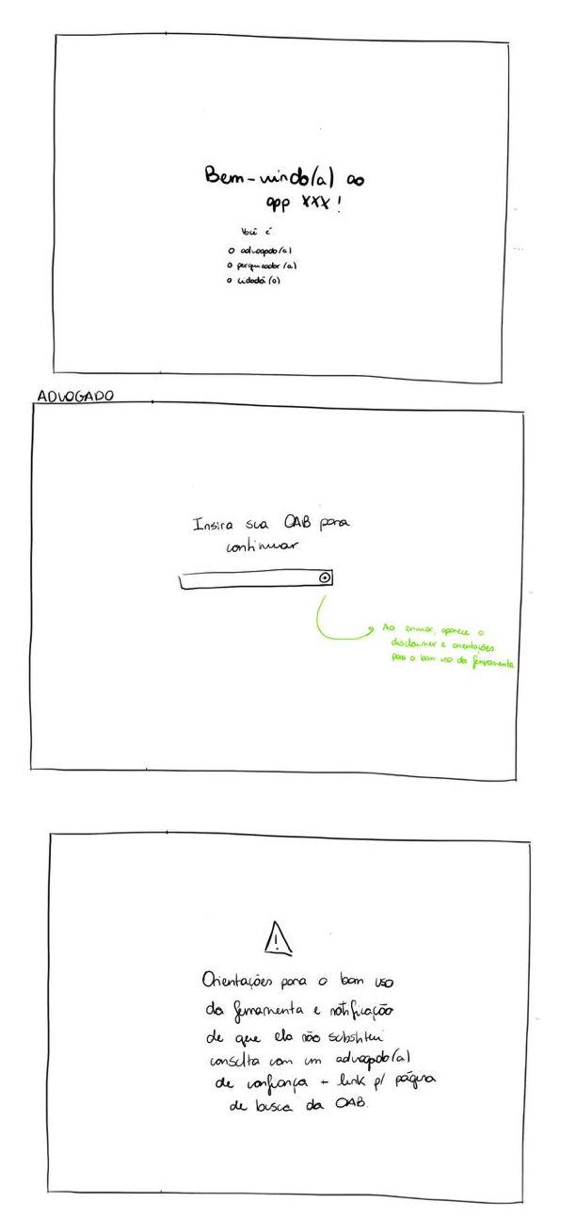

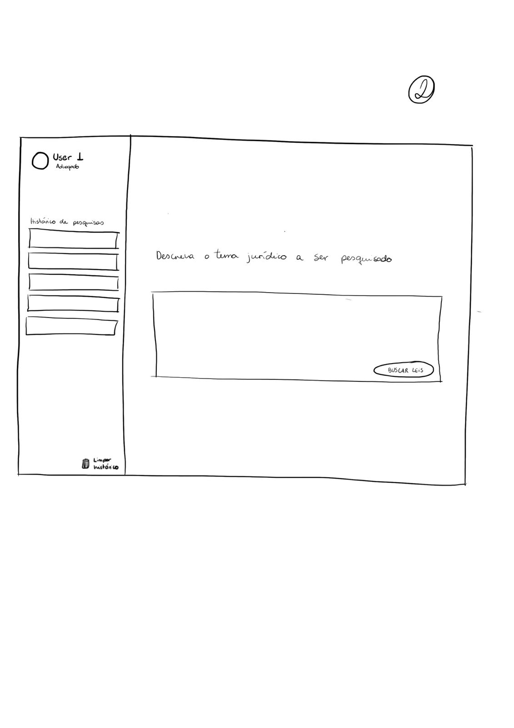
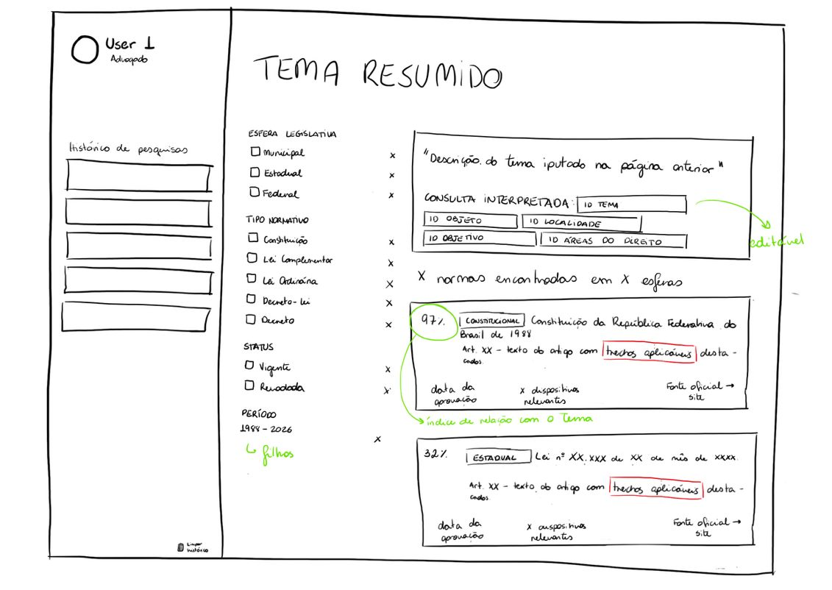
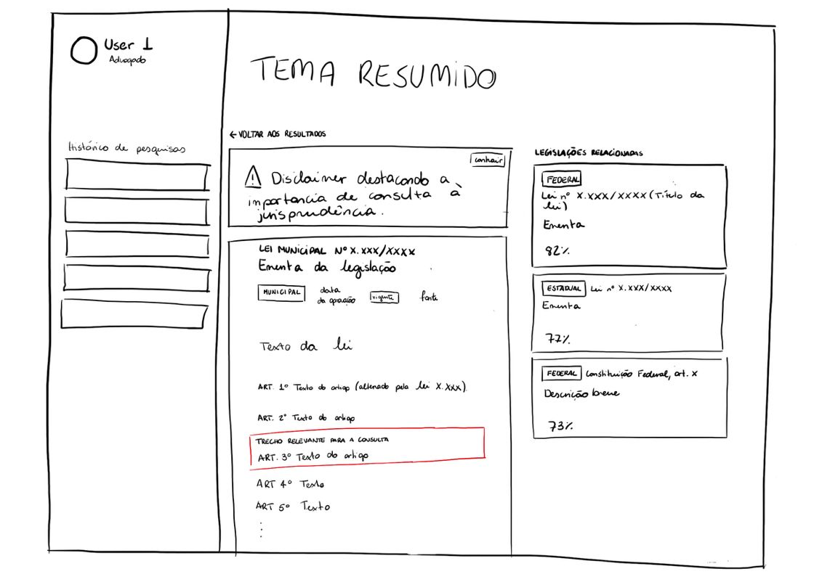

Estas representações foram validadas com dois dos advogados inicialmente entrevistados (M&A e Compliance e LGPD) e com uma terceira, da área de regulação de energia, visando garantir que a proposta seguia atendendo às suas demandas e de seus clientes na consulta de normativas. Nesse processo, surgiram novas questões a serem trabalhadas.
O primeiro ponto que chamou a atenção do grupo foi a necessidade de que a aplicação atendesse de forma diferenciada às demandas de advogados, cidadãos e pesquisadores e que houvesse uma barreira ao acesso de pessoas dos grupos mais vulneráveis à interface dos advogados e pesquisadores, ao que inserimos uma página de identificação funcional que, na seção do advogado, está vinculada à identificação funcional e, na seção do pesquisador, pode estar ligado à inserção do email da instituição de ensino a que está vinculado.
A questão do histórico de pesquisa também preocupou alguns dos advogados consultados, na medida que levantou questões quanto ao tratamento dos dados da pesquisa. Para solucionar esta questão, o grupo optou que a aplicação não guardasse o histórico de pesquisa detalhado, apenas a descrição final do tema, em uma página inicial, não ficando os dados vinculados a um perfil de usuário.
Ainda, o grupo de advogados pontuou a dificuldade de se realizar um mapeamento de conflitos legislativos por meio de uma plataforma de IA, uma vez que o texto legislativo apresenta uma textura cinzenta propositadamente e que a classificação de um conflito legislativo já implica em emissão de opinião jurídica, necessariamente envolvendo conhecimento doutrinário e jurisprudencial que fugia ao escopo visado pela aplicação. A funcionalidade de mapeamento de conflitos foi, portanto, abandonada nesse estágio do processo.
Por fim, o grupo dos advogados apontou que uma salvaguarda importante seria a referência à jurisprudência para compreensão mais detalhada dos limites da legislação, ponto que incluímos no mockup. O grupo de trabalho, com base nessa demanda, levantou a necessidade de que a página de pesquisa, na interface voltada para uso dos cidadãos, mostrasse uma mensagem fixada indicando que a mera análise legislativa não é suficiente para a solução de um dilema jurídico e referindo ao site da Defensoria Pública ou da OAB para aconselhamento confiável.
O protótipo inicial foi desenvolvido com base nestas considerações, voltando-se para os casos de uso inicialmente pensados.
No primeiro estágio de desenvolvimento, contudo, observou-se que, talvez, os casos de uso inicialmente elaborados não fossem suficientes para demonstrar o potencial da aplicação para solucionar os problemas que motivaram a sua criação. Por isso, foram buscadas novas situações de uso para serem apresentadas. Para atingir este objetivo, foram consultados outros advogados, atuantes em órgãos públicos e entidades privadas, visando construir coletivamente os casos de uso que efetivamente demonstrassem o potencial da plataforma. A partir destas consultas, foram elaborados os novos casos, apresentados neste relatório.
Com o protótipo já em desenvolvimento, a leitura de Moral Codes [2] validou a inclusão da funcionalidade de edição do prompt após o processamento inicial. Além disso, o texto inspirou a criação de um botão para que o usuário reporte erros ou sugira conexões não identificadas. Essas duas features trazem benefícios claros: a primeira permite ajustar o prompt diretamente para refinar a busca, sem a necessidade de uma nova pesquisa; a segunda engaja a expertise do usuário para sugerir melhorias e apontar falhas que, após moderação humana, serão usadas para o aprimoramento contínuo da plataforma.
Nesse percurso, o desenvolvimento do protótipo avançou. A partir de discussões com o professor Renato sobre o panorama do projeto, um aspecto ainda não mapeado chamou a atenção do grupo. O docente destacou que pesquisas apontam a tendência de chatbots modularem suas respostas com base em dados de perfil do interlocutor (como gênero e nível de escolaridade) — um viés que buscamos evitar. Contudo, avaliou-se que este risco é minimizado em nossa plataforma, visto que não se trata de um agente conversacional, mas de um mecanismo de busca voltado exclusivamente ao texto legislativo. Nele, inexistem interações recíprocas contínuas sobre um mesmo tópico: cada refinamento exige uma nova consulta, independente da anterior. Apesar disso, o debate suscitou reflexões cruciais sobre o design da interface de interação.
O grupo concluiu que uma caixa de texto ampla poderia induzir o usuário a relatar uma situação jurídica complexa, o que dificultaria a extração do tema central pela inteligência artificial. Para evitar que essa interpretação fizesse a IA gerar inferências interpretativas que tangenciassem um parecer jurídico, propusemos alterações estruturais na interface. Decidiu-se reduzir a área destinada ao texto e incluir uma instrução clara de preenchimento. Adicionalmente, projetou-se uma tela de validação intermediária, na qual o sistema apresenta a interpretação extraída para que o usuário confirme ou selecione a opção que melhor corresponda à sua real intenção de busca.
As discussões sobre a interface também revelaram outro ponto de atenção: a heterogeneidade dos perfis de usuários. Embora o grupo tenha integrado páginas de validação e notificações adicionais para o público não especializado, constatou-se que seriam necessárias alterações ainda mais profundas — tanto na interface quanto na própria arquitetura do sistema — para garantir uma usabilidade ideal a cada segmento. Percebemos que, ao nos posicionarmos simultaneamente como pesquisadores e cidadãos, deixamos de antecipar como as especificidades do problema se manifestariam para o usuário comum. Como o mapeamento e a validação das etapas do processo concentraram-se em advogados, a ferramenta, em sua configuração atual, acabou se alinhando mais às necessidades de juristas do que às dos demais grupos.
Compreendemos, no entanto, que é viável e necessário prosseguir com o desenvolvimento da aplicação para esses outros públicos, por causa de sua importante função social, desde que sejam realizadas novas rodadas de testes com usuários potenciais externos ao projeto, permitindo identificar pontos de atrito e potenciais erros de percurso. Para a apresentação final, optamos por manter os três perfis planejados, visto que os guardrails implementados cumprem um papel relevante na mitigação de riscos e são suficientes para um protótipo em TRL 3. Ainda assim, registramos a necessidade de trabalhos futuros nessa direção.

1.4.3 A comunicação do grupo
O trabalho do grupo se organizou em torno de reuniões semanais, durante as quais o grupo reportava o andamento das tarefas, identificava os pontos a serem trabalhados para a semana seguinte e dividia-se em torno desses afazeres. Toda a comunicação foi realizada via Whatsapp e as reuniões via Google Meet. Desde o momento inicial, o grupo esteve atento à tradução de conceitos técnicos de uma área para outra, buscando tornar inteligíveis todas as decisões para o restante do grupo na medida daquilo em que eles poderiam contribuir ou opinar. Ao longo do projeto, também foram realizadas reuniões menores, com apenas parte dos integrantes, como foco na realização de tarefas específicas, que não demandavam a participação de todos os integrantes. Todos os avanços eram reportados e discutidos nas reuniões semanais.

1.5 Posicionamento na Escala TRL— Nível 3
Segundo [1], o TRL 3 é definido como "prova de conceito experimental", correspondendo à fase em que a pesquisa e o desenvolvimento ativos são iniciados, com estudos analíticos e laboratoriais destinados a validar as previsões sobre a viabilidade da tecnologia proposta. Sendo assim, podemos afirmar que o sistema idealizado se enquadra precisamente nesse nível em virtude dos aspectos apontados nos parágrafos seguintes.
As hipóteses centrais foram testadas analiticamente, não apenas formuladas. Foram definidos e especificados os mecanismos pelos quais o uso de NLP e LLM identificam relações semânticas entre as normas. E os casos de uso constituem estudos analíticos que delimitam as entradas e saídas esperadas e os critérios de aceitação mensuráveis (concordância mínima de 75% com especialistas jurídicos, por exemplo), comprovando que a abordagem técnica foi suficientemente investigada para determinar sua viabilidade.
Foi construído um protótipo de prova de conceito que, ainda que imaturo, atende ao TRL nível 3, dado que o foco nesse nível é demonstrar que as funções críticas são executáveis. Além do protótipo, a definição da arquitetura ideal do sistema, reforça o atendimento ao esperado nessa escala.
Outro aspecto que comprova o alcance do TRL 3 foi a realização dos testes dos dois casos de uso, que demonstraram, isoladamente, a capacidade do sistema de efetuar busca semântica multi esfera e a capacidade de identificação de lacunas normativas.
Não se pode dizer que foram alcançados níveis superiores da escala TRL, pois o corpus normativo não está integralmente indexado em ambiente operacional; os testes de acurácia com especialistas jurídicos reais não foram conduzidos; e a integração fim-a-fim entre os componentes da arquitetura não foi validada em condições representativas de uso. Portanto, não a alcançamos a integração e validação em ambiente controlado que caracterizaria o TRL 4.

1.6 Partes Interessadas
Esta subseção mapeia as partes interessadas mobilizadas e afetadas pelo sistema, conforme a abordagem de envolvimento e influência discutida no curso. O objetivo é orientar a intensidade e a forma de engajamento adequadas a cada grupo, evitando riscos inicialmente imprevistos e ampliando a aceitação e a confiança na solução.
Mapa de partes interessadas. Os atores distribuem-se em dois eixos, grau de envolvimento direto na construção e operação da solução e grau de influência sobre suas decisões, formando quatro grupos. O primeiro grupo, altamente envolvido no projeto e de alta influência em seus resultados é composto por: equipe de desenvolvimento da aplicação, equipe de curadoria do corpus, especialistas consultados para validação das respostas, governança ética do projeto e órgãos públicos fornecedores de normativas, como a Câmara Municipal do Rio de Janeiro, a ALERJ e a Imprensa Nacional. O segundo grupo, caracterizado por seu alto envolvimento e baixa influência no desenvolvimento do projeto, que deverá ser mantido informado das decisões tomadas e continuamente ouvido: as comunidades usuárias, pessoas advogadas ou funcionárias da área jurídica, pesquisadoras jurídicas e cidadãs com base de conhecimento jurídico, que usam o sistema mas não controlam seu desenho, assim como os clientes dos advogados ou usuários dos serviços públicos jurídicos cujos advogados patronos utilizam a plataforma. Um terceiro grupo de partes interessadas é composto por pessoas com baixo envolvimento no projeto, mas alta influência em suas decisões, composto por: gestores institucionais, patrocinadores e as agências reguladoras (com foco na Agência Nacional de Proteção de Dados) que influem em diretrizes e conformidade com participação pontual. Por fim, o último grupo de interessados se constitui por pessoas com baixo envolvimento e baixa influência na aplicação e é composto por: as pessoas afetadas lateralmente, pessoas não-usuárias que trabalham com o tema, os Poderes Executivo, Legislativo e Judiciário e outras plataformas de busca legislativa.
Grupos vulneráveis e assimetrias de poder. Como já apontado na descrição do problema, a dificuldade e o custo da pesquisa jurídica não penalizam todos por igual: aprofundam a assimetria informacional contra quem não pode custear assessoria especializada, convertendo desigualdade financeira em desigualdade de acesso ao direito. Os mais atingidos por este cenário são, em geral, partes que sequer interagem diretamente com o sistema, pessoas hipossuficientes, litigantes em causa própria e comunidades historicamente desfavorecidas. O protótipo responde a essa assimetria com um perfil de cidadão em modo guiado e linguagem clara, com mensagem fixa remetendo à Defensoria Pública do Rio de Janeiro ou a advogado de confiança, e com a advertência explícita de que a busca legislativa não substitui orientação jurídica. Como decisão de projeto, esses grupos permanecem como partes a monitorar e proteger, e fica registrada a necessidade de rodadas de teste e validação com usuários externos reais que façam parte deste grupo, antes da ampliação a esses públicos. Ainda, registra-se a necessidade de realização de uma investigação mais aprofundada para compreender outras possíveis necessidades a serem atendidas pela plataforma.
Estratégias de engajamento participativo. O engajamento não se encerra na concepção: estrutura-se em comunicação transparente (publicação acessível dos critérios de ranqueamento, dos limites declarados e da cobertura do corpus, já materializada no Painel de Transparência do protótipo); participação contínua (consulta periódica a usuários e a grupos afetados ao longo da operação, apoiada pelo canal de Ouvidoria do protótipo, e não apenas na fase inicial de levantamento de requisitos); e inclusão de vozes diversas (composição do comitê de governança com representação da advocacia, da pesquisa, da Defensoria Pública e do perfil cidadão, com representantes de diferentes grupos sociais, evitando captura por um único ponto de vista).
Atendimento diferenciado por perfil. A pessoa advogada recebe interface com terminologia técnica e exportação em padrão jurídico; a pessoa pesquisadora dispõe de análise comparativa, histórico e exportação em formato acadêmico; a pessoa cidadã acede a um modo guiado e simplificado, com linguagem clara e remissão à Defensoria. O protótipo já propõe a implementação de três perfis e o modo guiado para o cidadão (com situações comuns pré-formuladas). A diferenciação a ser construída nas próximas fases recai sobre possíveis adaptações na linguagem, a delimitação da profundidade técnica demandada e das necessidades específicas de cada perfil, sempre trabalhando com foco em não alterar a natureza não interpretativa das respostas.

1.7 Princípios de Design: Confiança, Confiabilidade e Alternativas
Confiabilidade. Seguindo a distinção discutida no curso, o sistema persegue confiabilidade engendrada por evidências verificáveis, fontes oficiais, dispositivos citados e critérios públicos, e não confiança afetiva ou crença em sua autoridade. Ser digno de confiança não é propriedade do artefato isolado: depende de redes institucionais externas (curadoria responsável, auditoria, proteção de dados). O usuário deve apoiar-se nos resultados na medida em que pode inspecioná-los e rastreá-los, jamais por delegação cega de julgamento.
Dependência com responsabilização. O usuário pode apoiar-se no sistema, mas permanece responsável pela interpretação e pelo uso jurídico dos resultados. O protótipo já materializa essa postura: o princípio explícito de que o sistema não emite opinião jurídica, o aviso de que o sistema pode cometer erros e de que as fontes oficiais devem ser sempre consultadas, e a remissão, na interface do cidadão, à Defensoria Pública ou a advogado. Para o TRL-4, o projeto prevê, ainda, a inclusão de novos mecanismos de proteção.
Não antropomorfização. Por ser um mecanismo de busca e mapeamento, e não um agente conversacional, o protótipo se propõe a evitar, já por sua estrutura, a antropomorfização contra a qual a literatura adverte. É estabelecida como princípio de design a vedação a qualquer simulação de conselho jurídico.
Reconhecimento honesto dos limites. O protótipo expõe seus limites: indicação da relevância de uma norma de acordo com critérios claros, alerta de lacuna quando nenhuma norma supera 70% de relevância (com remissão ao posicionamento jurisprudencial), sinalização de cobertura e o princípio de não emissão de opinião. Como decisão, mantém-se uma postura de limites declarados e um changelog ético, resistindo ao reconhecimento estrategicamente equivocado e ao marketing usual de IA.
Alternativas e cocriação. A leitura de Moral Codes inspirou duas funcionalidades já presentes no protótipo: a edição do prompt após o processamento (o usuário instrui e ajusta a busca, em vez de receber passivamente um resultado) e o botão de feedback e contestação de resultados, encaminhado à Ouvidoria, que engaja a expertise do usuário para apontar erros e sugerir conexões não mapeadas, alimentando a melhoria contínua sob moderação humana. Ambas se alinham à ideia de um sistema instruível, em que o usuário permanece coautor.

2. O Que o Sistema Faz — Casos de Uso

2.1 UC-01 — Pesquisa por Legislação Aplicável a Caso Concreto
Uma pessoa advogada, pesquisadora ou cidadã precisa identificar, de forma rápida e completa, o arcabouço normativo incidente sobre um tema jurídico específico, considerando simultaneamente as três esferas legislativas. Hoje, essa tarefa exige acesso manual a múltiplos portais com padrões e qualidade de digitalização heterogêneos, sem qualquer garantia de cobertura completa.
Tabela 1 — Especificação UC-01
Campo | Descrição
Identificador | UC-01
Ator principal | Pessoa advogada / pessoa pesquisadora
Atores secundários | Sistema de indexação normativa; LLM de análise semântica
Pré-condições | Corpus normativo indexado (municipal RJ, estadual RJ e federal)
Pós-condições | Lista de normas relevantes retornada, com vínculos entre esferas identificados e fontes rastreáveis
Frequência | Alta — uso recorrente por advogados e pesquisadores

Fluxo Principal — UC-01
Tabela 2 — Fluxo Principal UC-01
Passo | Descrição
1 | Usuário descreve em linguagem natural o tema a pesquisar na interface de busca.
2 | Sistema processa a entrada via NLP, identifica entidades jurídicas relevantes e formula consultas semânticas ao índice.
3 | Sistema retorna conjunto de normas relevantes, classificadas por esfera e por grau de relevância semântica.
4 | Para cada norma, o sistema exibe: identificação completa, artigos/incisos relevantes e normas vinculadas de outras esferas.
5 | Usuário pode refinar a busca por filtros (esfera, tipo normativo, período) ou expandir para normas relacionadas.
6 | Usuário acessa texto integral com destaque nos trechos relevantes e pode exportar a seleção com referências formatadas.

Requisitos Funcionais — UC-01
Tabela 3 — Requisitos Funcionais UC-01
ID | Requisito | Descrição | Prioridade
RF-01.01 | Busca semântica em texto legal | Busca sobre artigos, parágrafos e incisos, não apenas ementas ou metadados | Alta
RF-01.02 | Entrada em linguagem natural | Aceita consultas em português jurídico formal e informal, extraindo entidades via NLP | Alta
RF-01.03 | Classificação por relevância | Normas ordenadas por relevância semântica combinada à hierarquia normativa | Alta
RF-01.04 | Exibição de vínculos normativos | Para cada norma, indica normas relacionadas de outras esferas | Alta
RF-01.05 | Filtros de refinamento | Permite filtrar por esfera legislativa ou tipo normativo | Média
RF-01.06 | Destaque de trechos relevantes | Exibição do texto integral com destaque visual nos artigos/incisos relacionados | Média
RF-01.07 | Exportação de resultados | Exportação da seleção com referências formatadas (ABNT ou padrão jurídico) | Média
RF-01.08 | Sinalização de lacunas de cobertura | Indica quando uma norma não está no corpus indexado | Alta

Requisitos Não Funcionais — UC-01
Tabela 4 — Requisitos Não Funcionais UC-01
ID | Requisito | Descrição | Prioridade
RNF-01.01 | Tempo de resposta | Consultas simples: até 5s; consultas complexas com expansão de vínculos: até 15s | Alta
RNF-01.02 | Rastreabilidade de fontes | Cada resultado inclui identificação completa da norma e link para fonte oficial | Alta

2.2 UC-02 — Mapeamento de Lacuna Normativa entre Esferas
Pesquisadores e advogados especializados precisam analisar sistematicamente se existe regulamentação específica sobre um tema. Essa análise — essencial para pareceres, estudos de impacto regulatório e ações de inconstitucionalidade — exige hoje leitura cruzada manual de múltiplos textos, sem suporte estruturado.
Tabela 5 — Especificação UC-02
Campo | Descrição
Identificador | UC-02
Ator principal | Pesquisador jurídico / Advogado especialista
Atores secundários | Sistema de indexação normativa; LLM de análise semântica
Pré-condições | Corpus normativo indexado; norma ou tema selecionado pelo usuário presente no corpus
Pós-condições | Relatório de normas gerado com lacunas identificadas e documentadas com trechos de referência
Frequência | Média — uso especializado por pesquisadores jurídicos e advogados especialistas

Fluxo Principal — UC-02
Tabela 6 — Fluxo Principal UC-02
Passo | Descrição
1 | Usuário descreve em linguagem natural o tema a pesquisar.
2 | Sistema identifica o escopo temático e realiza varredura no corpus buscando normas das três esferas sobre o mesmo tema.
3 | Sistema analisa semanticamente os textos encontrados, apontando os artigos relacionados.
4 | Sistema exibe alerta de existência de lacuna normativa e sugere a pesquisa de jurisprudência para o tema.
5 | Usuário pode inspecionar cada normativa individualmente em modo de leitura comparativa "lado a lado".
6 | Usuário pode exportar o relatório em formato estruturado para uso em relatórios, pareceres ou peças processuais.

Requisitos Funcionais — UC-02
Tabela 7 — Requisitos Funcionais UC-02
ID | Requisito | Descrição | Prioridade
RF-02.01 | Busca semântica em texto legal | Busca sobre artigos, parágrafos e incisos, não apenas ementas ou metadados | Alta
RF-02.02 | Exibição de trechos de referência | Para cada relação, indica os artigos/incisos específicos de cada norma envolvidos | Alta
RF-02.03 | Exibição de lacuna identificada | Listagem das normativas identificadas e exibição de alerta de lacuna | Alta
RF-02.04 | Indicador de confiança | Cada relação classificada exibe indicador de confiança (alta/média/baixa) | Média
RF-02.05 | Exportação do relatório | Exportação completa com referências formatadas e trechos relevantes | Média
RF-02.06 | Histórico de análises | Mantém histórico permitindo retomada e comparação entre versões | Média

Requisitos Não Funcionais — UC-02
Tabela 8 — Requisitos Não Funcionais UC-02
ID | Requisito | Descrição | Prioridade
RNF-02.01 | Tempo de análise | Varredura e classificação concluída em até 30s para corpus padrão | Alta
RNF-02.02 | Acurácia de classificação | Concordância mínima de 75% com avaliação de especialistas jurídicos | Alta
RNF-02.03 | Rastreabilidade | Toda relação classificada cita os trechos exatos com referência ao dispositivo | Alta
RNF-02.04 | Transparência do modelo | O sistema expõe os critérios utilizados pelo modelo em linguagem compreensível | Média

2.3 Requisitos Transversais do Sistema
Tabela 9 — Requisitos Funcionais Transversais
ID | Requisito | Descrição | Prioridade
RF-SYS.01 | Autenticação e perfis de acesso | Perfis distintos (advogado, pesquisador, cidadão) com possíveis diferenças de acesso | Alta
RF-SYS.02 | Monitoramento de Diários Oficiais | Inserção automática de normas publicadas nos Diários Oficiais do município RJ, estado e União | Alta
RF-SYS.03 | Controle de vigência | Manutenção do status de vigência atualizado, sinalizando revogações e alterações parciais | Alta
RF-SYS.04 | Auditabilidade | Todas as consultas e classificações logadas para auditoria e melhoria contínua | Média
RF-SYS.05 | Cobertura multiesfera | Resultados contemplam simultaneamente normas municipais (RJ), estaduais (ALERJ) e federais | Alta

Tabela 10 — Requisitos Não Funcionais Transversais
ID | Requisito | Descrição | Prioridade
RNF-SYS.01 | Segurança e privacidade | Consultas não compartilhadas nem usadas para treinamento sem consentimento explícito | Alta
RNF-SYS.02 | Disponibilidade | Disponibilidade mínima de 99% em horário comercial (07h-22h, horário de Brasília) | Alta
RNF-SYS.03 | Observabilidade | Exposição de métricas de latência, acurácia e cobertura do corpus em painel interno | Média
RNF-SYS.04 | Expansibilidade geográfica | Arquitetura permite adição de novos municípios fluminenses com impacto mínimo | Média
RNF-SYS.05 | Cobertura do corpus | Corpus inicial cobre 100% das leis municipais digitalizadas do RJ, ALERJ e federal | Alta
RNF-SYS.06 | Atualização do corpus | Índice normativo atualizado em até 48h após publicação nos Diários Oficiais | Média

2.4 Transparência, Explicabilidade e Confiabilidade
Inteligibilidade global e local. No plano global, o Painel de Transparência do protótipo publica os critérios de ranqueamento e seus pesos (similaridade semântica, 60%; hierarquia normativa, 25%; vigência e atualidade, 15%), tornando inspecionável o modo como os resultados são ordenados. No plano local, cada resultado exibe o percentual de relevância, os dispositivos específicos (artigos e incisos), o trecho destacado, o link para a fonte oficial e as normas relacionadas entre esferas, permitindo ver por que uma norma aparece e como ela se conecta. Distinguem-se, assim, a explicabilidade técnica do sistema e a interpretabilidade voltada ao usuário, ambas atendidas pela exposição de critérios e trechos.
Indicador de confiança. Cada resultado carrega um percentual de relevância e um alerta explícito de lacuna quando nada supera 70%, recomendando verificação jurisprudencial. O indicador de confiança opera, portanto, já na busca (UC-01), e não apenas no mapeamento de lacunas (UC-02). Como decisão, os limiares numéricos devem ser calibrados empiricamente com especialistas.
Sinalização explícita de uso de IA. A interface nomeia o uso de NLP e LLM (no subtítulo e na tela de processamento) e adverte que o sistema pode cometer erros, atendendo ao requisito de informar ao usuário que ele interage com um sistema de IA e quais são seus limites.
Combate às ilusões de compreensão. Quanto à ilusão de profundidade, o protótipo sempre exibe dispositivos e trechos, evitando a sensação de compreender sem ler a norma; quanto à de amplitude, o alerta de lacuna e a sinalização de cobertura evitam supor que o corpus é exaustivo; quanto à de objetividade, a publicação dos critérios e o princípio de não emissão de opinião.
Rastreabilidade. Cada resultado inclui identificação completa e link para a fonte oficial, e cada relação cita o dispositivo exato, base da interpretabilidade, já bem coberta no protótipo. Como evolução, propõe-se um cartão de proveniência por resultado (versão do modelo, versão do corpus e data).

2.5 Responsabilidade Social e Governança
Classificação de risco [3]. Como decisão conservadora, o projeto posiciona-se como sistema de alto risco, por apoiar decisões com efeitos sobre direitos, assumindo as obrigações correspondentes: transparência, supervisão humana, documentação técnica e monitoramento pós-implantação.
Sete eixos para IA digna de confiança [5]. Organizando os requisitos em torno dos sete eixos: (1) agência e supervisão humana: não emissão de opinião e validação humana obrigatória para uso processual; (2) robustez técnica e segurança: requisito a desenvolver, com testes adversariais e red team em cenários jurídicos; (3) privacidade e governança de dados: consultas não usadas para treino sem consentimento e anonimização (já no canal de Ouvidoria), com RIPD/DPIA conforme a LGPD como decisão; (4) transparência: painel de critérios e sinalização de uso de IA, já no protótipo; (5) diversidade, não discriminação e isonomia: categoria de viés ou discriminação no canal de Ouvidoria (já no protótipo) e monitoramento por subgrupo como decisão; (6) bem-estar social e ambiental: estimativa de consumo de energia (kWh) e de emissão (gCO2) exibida no Painel e no cabeçalho (já no protótipo), com política de menor modelo adequado e cache; (7) responsabilização: Ouvidoria com SLA e painel de acompanhamento (já no protótipo) e cadeia de papéis (curadoria, operação, governança ética e auditoria) como decisão.
Acessibilidade. O protótipo oferece alto contraste, layout responsivo e modo cidadão guiado. Como meta, o projeto adota a conformidade WCAG 2.2 AA [4] e glossário integrado, com a acessibilidade também figurando como categoria própria no canal de Ouvidoria.
Governança e Ouvidoria. O canal de Ouvidoria, já presente no protótipo, registra erros e links quebrados, lacunas normativas, resultados incorretos, sugestões, viés e questões de acessibilidade, com prazos públicos de resposta (24, 48 e 96 horas), número de protocolo, anonimização dos dados e painel transparente de acompanhamento das ações, institucionalizando a participação contínua e as redes de responsabilização.
Pontos em aberto. O projeto evita o marketing usual de IA: assume que o ranqueamento embute juízo, reconhece o que ainda não foi resolvido, em especial o alinhamento atual da ferramenta mais às necessidades de juristas do que às de cidadãos e pesquisadores, e a necessidade de testes com usuários externos, e propõe um changelog ético com erros reconhecidos e corrigidos.

3. Arquitetura da Solução

3.1 Diagrama de Componentes
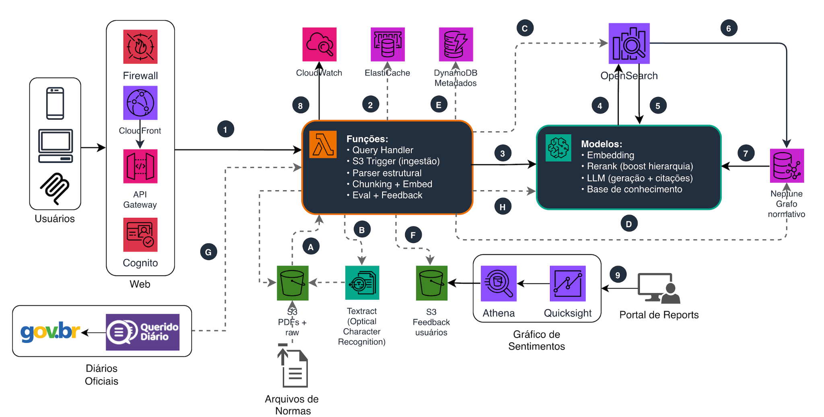

3.2 Fluxo de Consulta
Fluxo de consulta (→ sólido, 1–8)
- Amazon API Gateway → AWS Lambda (query Handler)
- AWS Lambda → Amazon ElastiCache (verifica cache)
- Cache miss → Amazon Bedrock (modelo de embeddings)
- Amazon Bedrock → AWS OpenSearch (busca vetorial)
- AWS OpenSearch → Amazon Bedrock (rerank candidatos)
- AWS OpenSearch → Amazon Neptune (norma âncora)
- Amazon Neptune → Amazon Bedrock (modelo para geração + citações)
- AWS Lambda → Amazon CloudWatch (métricas de performance)
- Portal de Reports → Amazon QuickSight (gráfico de sentimentos)

3.3 Fluxo de Ingestão
Fluxo de ingestão (- - tracejado, A–E)
- Amazon S3 upload → AWS Lambda (trigger + parser + chunking)
- AWS Lambda → Amazon Textract (OCR)
- AWS Lambda → AWS OpenSearch (indexar vetores)
- AWS Lambda → Amazon Neptune (relações grafo)
- AWS Lambda → Amazon DynamoDB (metadados + vigência)
- AWS Lambda → Amazon S3 (feedbacks com comentários, likes, dislikes, etc...)
- QueridoDiário → AWS Lambda (busca de Diários Oficiais)
- AWS Lambda → Amazon Bedrock (atualização da Base de Conhecimento)

3.4 Funcionalidades
- Usuário faz prompt, resposta é buscada no cache; caso contrário, faça conexão no LLM. LLM busca a informação no AWS OpenSearch, que também busca normas relacionadas por grafo no serviço Amazon Neptune. Retorna resposta.
- Usuário faz prompt, não há resposta no cache, LLM devolve a resposta e usuário dá feedback com sentimento. Salva no Amazon S3 e metadados guardados no Amazon DynamoDB. Equipes de especialistas verificam os sentimentos via painel do Amazon Quicksight.
- Nova/atualização de norma em PDF (escaneada) aciona função de ingestão na função AWS Lambda, particiona e cria os embeddings no Amazon Bedrock via Base de Conhecimento, que são direcionados para o AWS OpenSearch para armazenamento. A mesma informação é adicionada no Amazon Neptune para grafo relacional de normas. Nova norma tem seus metadados adicionados no Amazon DynamoDB.

4. Estratégia de Testes
Os casos de teste a seguir foram elaborados com base nas especificações dos casos de uso UC-01 e UC-02, cobrindo o fluxo principal de cada um. Para cada caso de uso foi proposto um caso de teste representativo do cenário de maior valor e risco para o sistema. Os testes são do tipo funcional caixa-preta, verificando as saídas do sistema a partir de entradas definidas, sem exposição da lógica interna.
Caso de Teste nº 01
1. Identificação do Teste
Tabela 11
Campo | Valor
ID do Caso de Teste | DCT-01
Nome do Caso de Uso | UC-01 — Pesquisa por Legislação Aplicável a Caso Concreto ( Quero desenvolver um parque eólico offshore na costa fluminense. O que preciso saber para pedir a licença ambiental? )
Versão do Sistema | 1.0 — TRL nível 3
Data do Teste | 28/06/2026
Responsável | Grupo F

2. Objetivo do Teste
Verificar se o sistema é capaz de receber uma consulta em linguagem natural sobre um tema jurídico específico, processar semanticamente a entrada via NLP/LLM, e retornar um conjunto de normas relevantes das três esferas legislativas (municipal RJ, estadual RJ e federal), ordenadas por relevância, com vínculos entre normas identificados, trechos destacados e fontes rastreáveis — dentro dos limites de tempo estabelecidos. Neste caso o perfil de consulta será o de Advogado e o caso concreto é a Construção de Parques Eólicos.
3. Pré-condições
- Corpus normativo indexado contendo:
  - Legislação municipal (RJ)
  - Legislação estadual (RJ)
  - Legislação federal
- Sistema de NLP operacional
- Interface de busca disponível
- Conectividade com o sistema de indexação
4. Dados de Entrada
Tabela 12
Campo | Valor
Perfil do usuário | Pessoa Advogado
Consulta em linguagem natural | “Quero desenvolver um parque eólico offshore na costa fluminense. O que preciso saber para pedir a licença ambiental?”
Filtros ativos | Nenhum (busca sem filtros iniciais)
Esfera de interesse | Todas (municipal, estadual e federal)

5. Passos do Teste
- Acessar a interface de busca do sistema e selecionar o perfil Pessoa Advogado
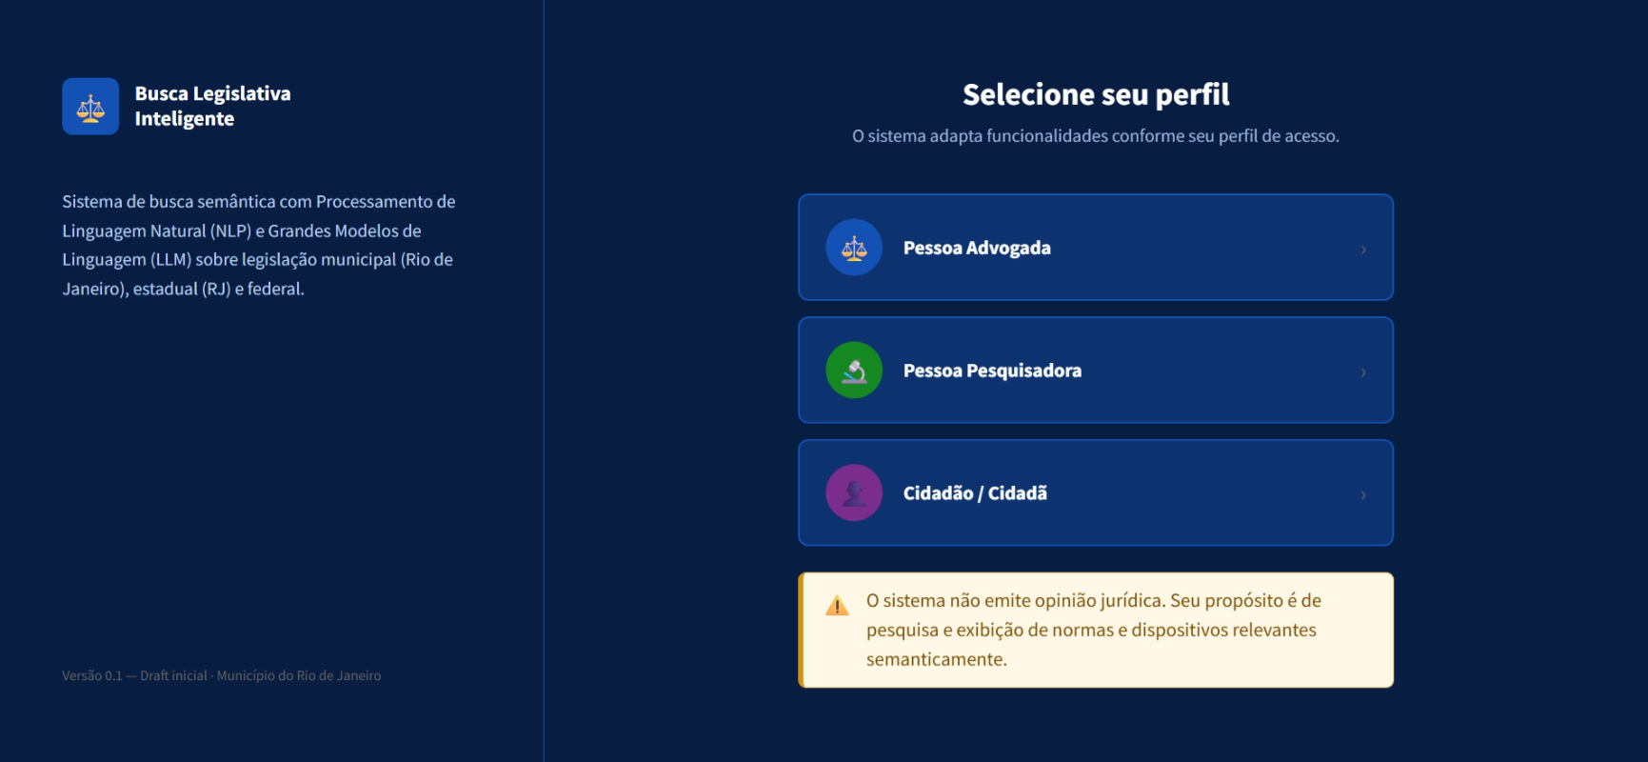
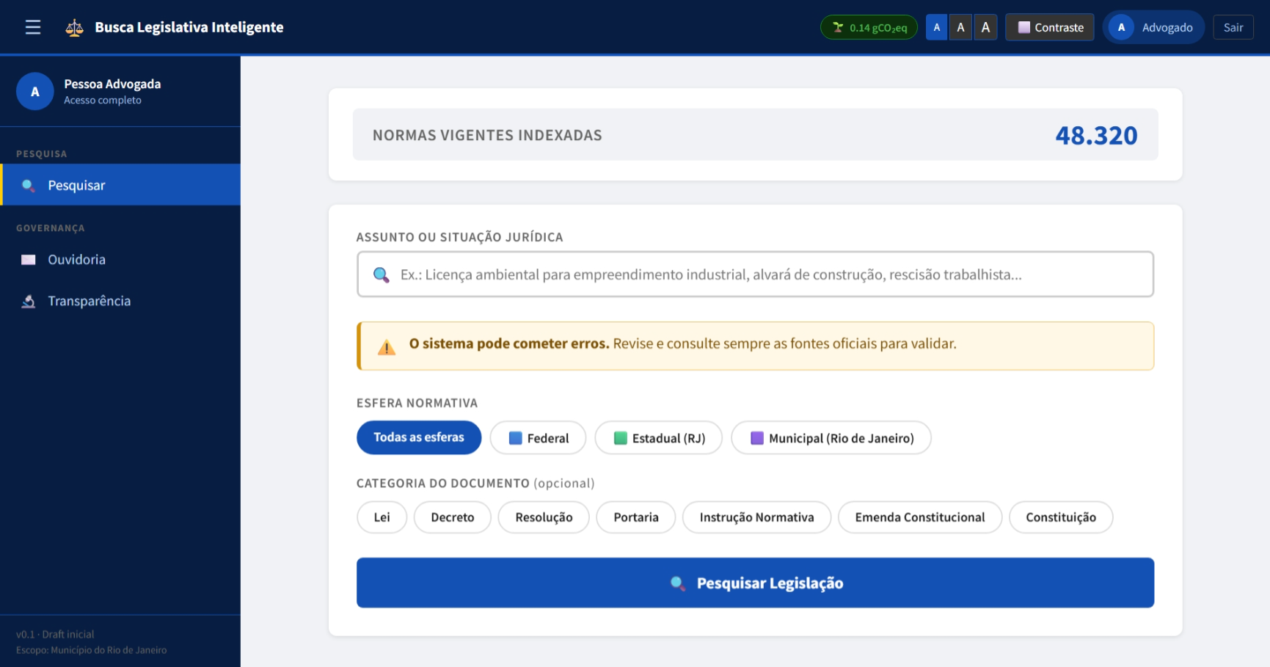
Resultado Esperado: Interface carregada corretamente. Avaliação: OK.
- Inserir a consulta em linguagem natural

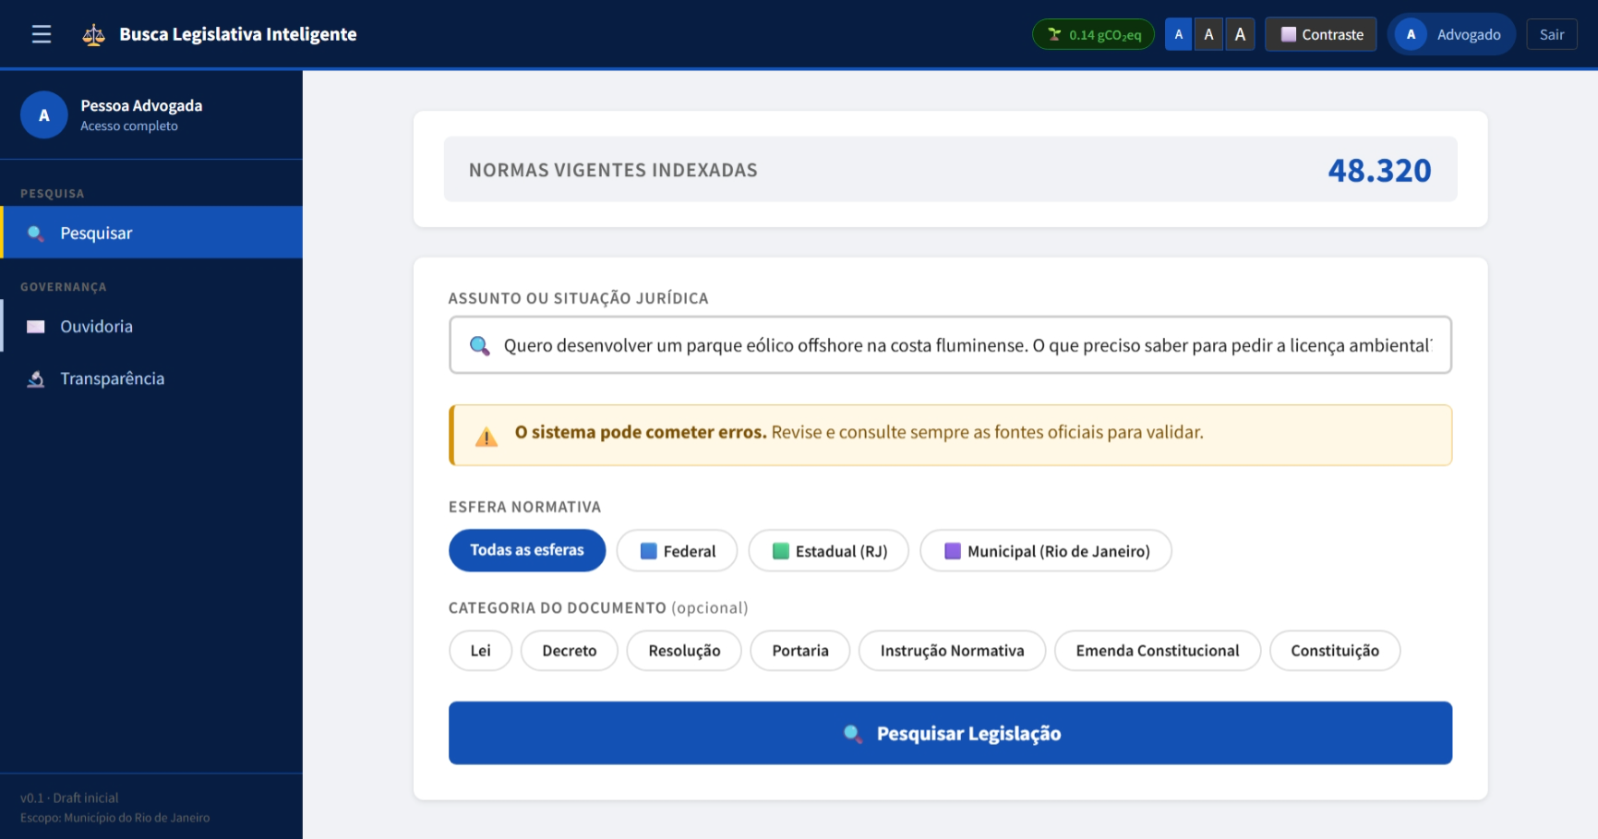
Resultado Esperado: Texto aceito sem erro. Avaliação: OK.
- Executar a busca processando semanticamente a consulta
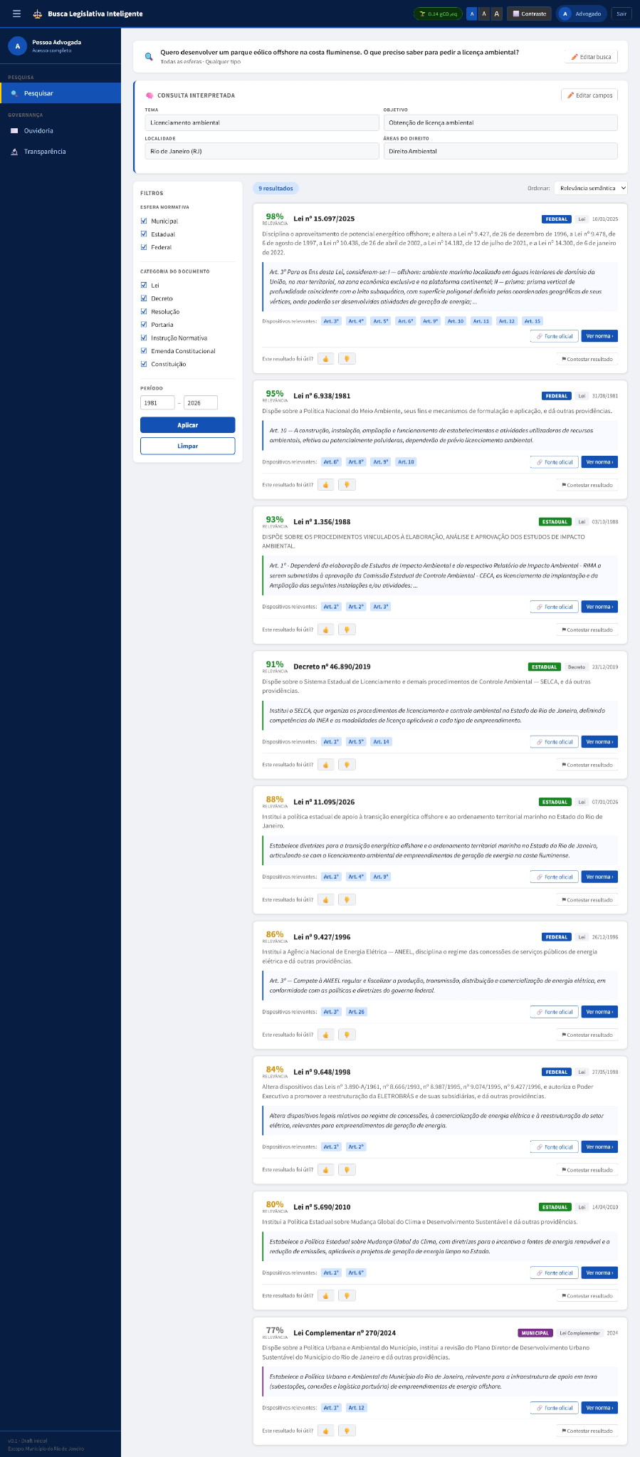
Resultado Esperado: As 9 legislações previamente levantadas que precisariam ser identificadas foram identificadas com sucesso e a relevância apontada das mesmas também estava de acordo. Busca executada dentro do tempo de execução esperado Avaliação: OK.
- Recuperação das normas no corpus da norma e da fonte das normas
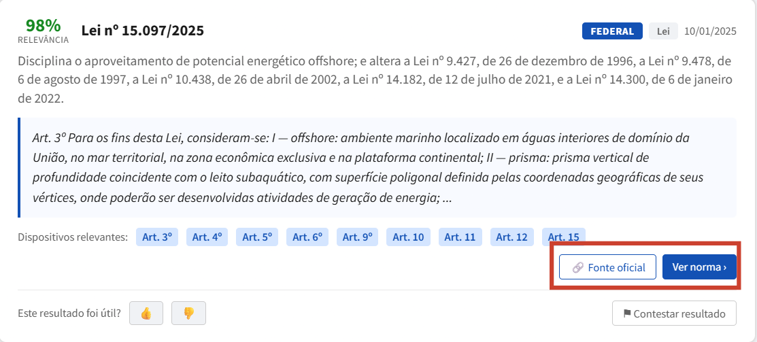
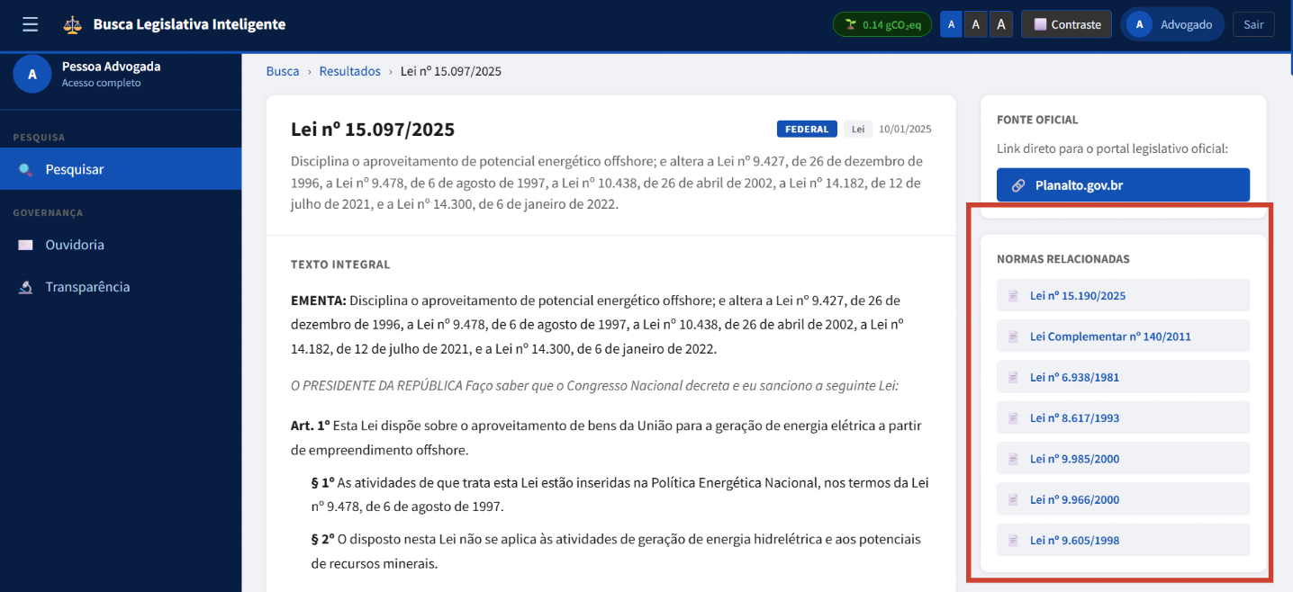
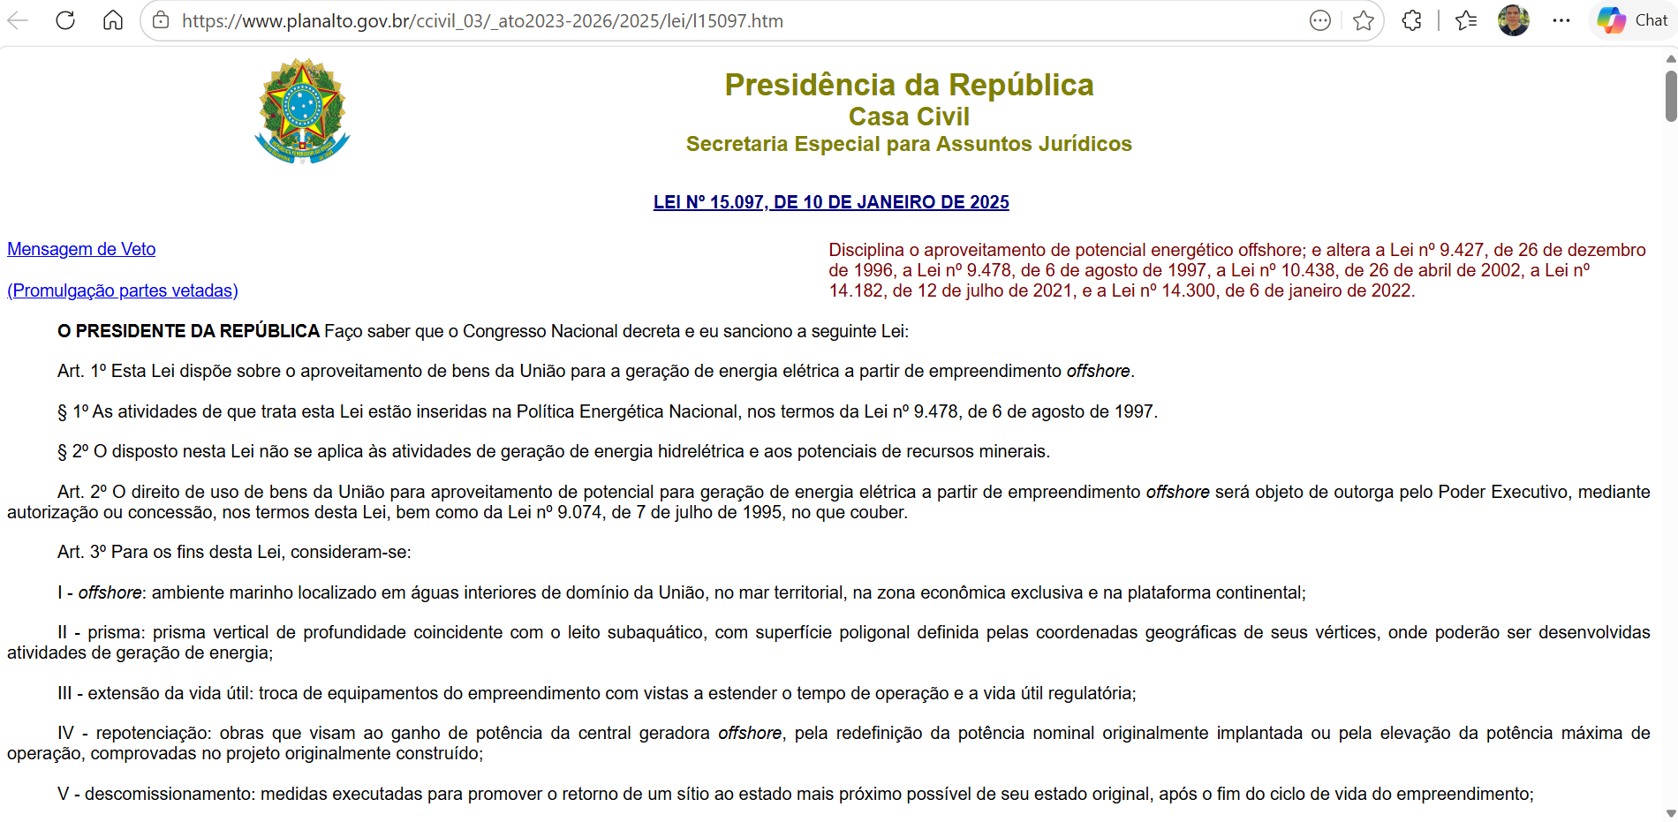
Resultado Esperado: o sistema é capaz de exibir o corpus da norma, exibir as normas relacionadas e também a fonte oficial da legislação em questão. Avaliação: OK
- Destaque dos trechos Relevantes
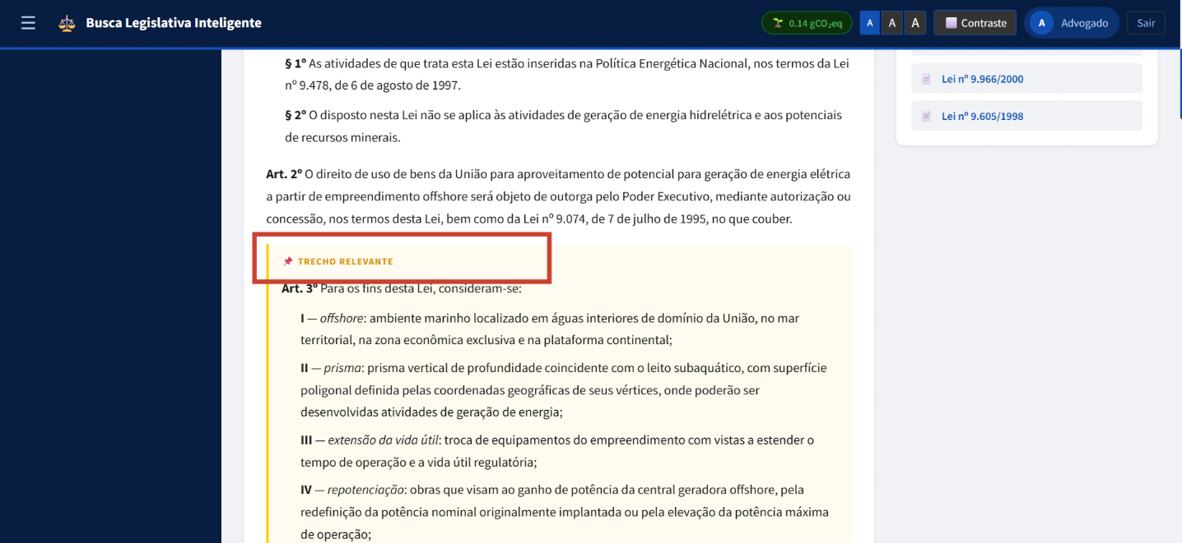
Resultado esperado: Trechos relevantes da norma para o assunto em questão são destacados. Avaliação: OK.
8. Status do Teste
☐ Aprovado ☐ Reprovado ☐ Parcial
Caso de Teste nº 02
1. Identificação do Teste
Tabela 14
Campo | Valor
ID do Caso de Teste | DCT-02
Nome do Caso de Uso | UC-02 — Mapeamento de Lacuna Normativa entre Esferas (Posso alugar meu apartamento em Copacabana pelo Airbnb?)
Versão do Sistema | 1.0 — TRL nível 3
Data do Teste | 29/06/2026
Responsável | Grupo F

2. Objetivo do Teste
Verificar se o sistema é capaz de, a partir de uma consulta temática em linguagem natural, realizar varredura semântica no corpus normativo multiesfera e apontar como alerta a exsitência lacunas regulatórias, gerar relatório estruturado com trechos de referência e indicadores de confiança — dentro do limite de tempo e com nível de acurácia compatível com o requisito RNF-02.02.
3. Pré-condições
- Corpus normativo indexado contendo:
  - Legislação municipal (RJ)
  - Legislação estadual (RJ)
  - Legislação federal
- Sistema de NLP operacional
- Interface de busca disponível
- Conectividade com o sistema de indexação

4. Dados de Entrada
Tabela 15
Campo | Valor
Perfil do usuário | Pesquisador jurídico
Consulta em linguagem natural | “Posso alugar meu apartamento em Copacabana pelo Airbnb?”
Filtros ativos | Nenhum
Norma âncora | A ser identificada automaticamente pelo sistema a partir da consulta

5. Passos do Teste
- Acessar a interface de busca do sistema e selecionar o perfil Pessoa Pesquisador
Resultado Esperado: Interface carregada corretamente. Avaliação: OK.
- Inserir a consulta em linguagem natural
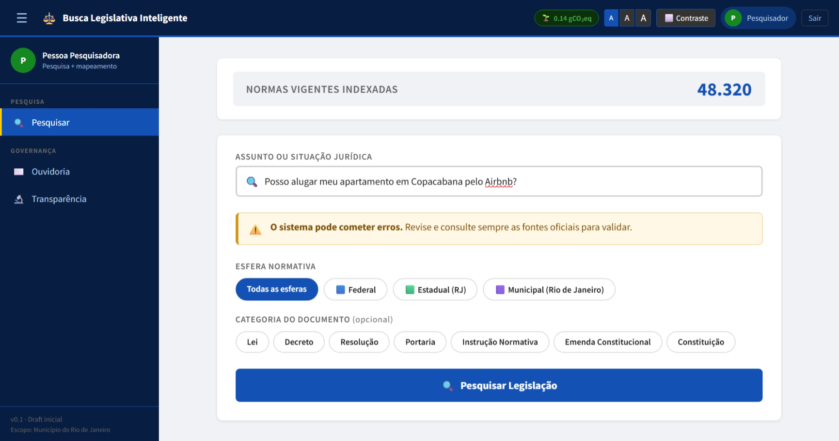
Resultado Esperado: Texto aceito sem erro. Avaliação: OK.

- Executar a busca processando semanticamente a consulta
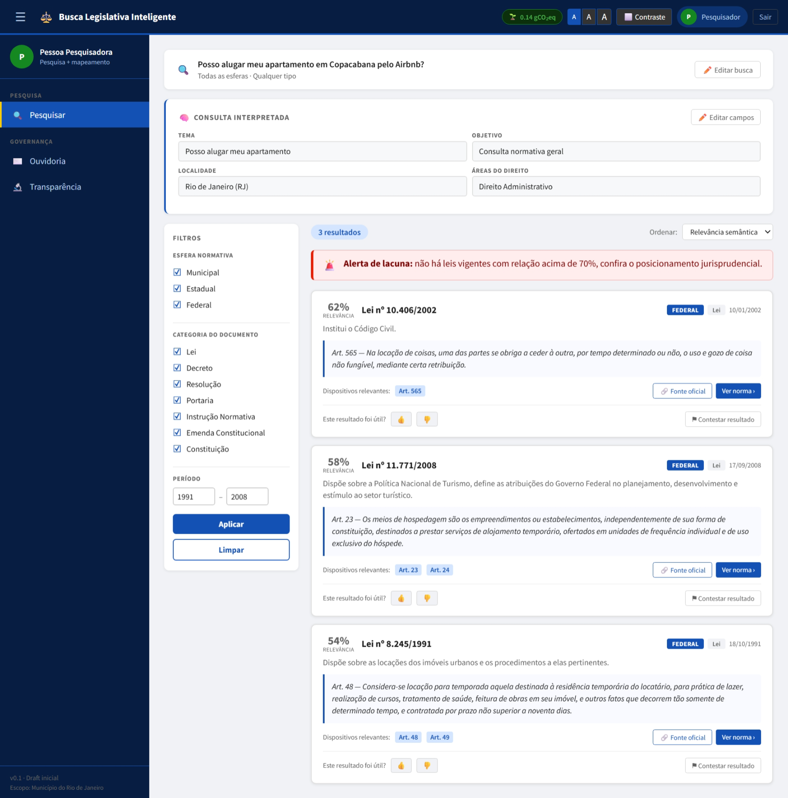
Resultado esperado: Sistema identifica três legislações esperadas e gera relatório de lacuna normativa com indicadores de confiança. Busca executada dentro do tempo de execução esperado. Avaliação: OK
8. Status do Teste
☐ Aprovado ☐ Reprovado ☐ Parcial

5. Dicionário de Dados
Para o nosso produto, foi extremamente importante pensar em uma estrutura de dados que pudesse suprir todas as necessidades e especificidades do meio jurídico. Dessa forma, nos guiamos pelos requisitos, assim como pelas necessidades que os casos de uso nos apresentaram, para garantir que todos os campos estivessem presentes em nosso banco de dados. Abaixo, é possível ver um diagrama colorido, feito para representar a solução de forma resumida e simples. Na segunda figura, as tabelas já se apresentam um pouco mais detalhadas, sendo possível entender melhor a relação entre elas. Porém, para que pudéssemos planejar de forma precisa o banco de dados, redigimos um anexo contendo todas as orientações e relações entre cada um dos campos propostos.
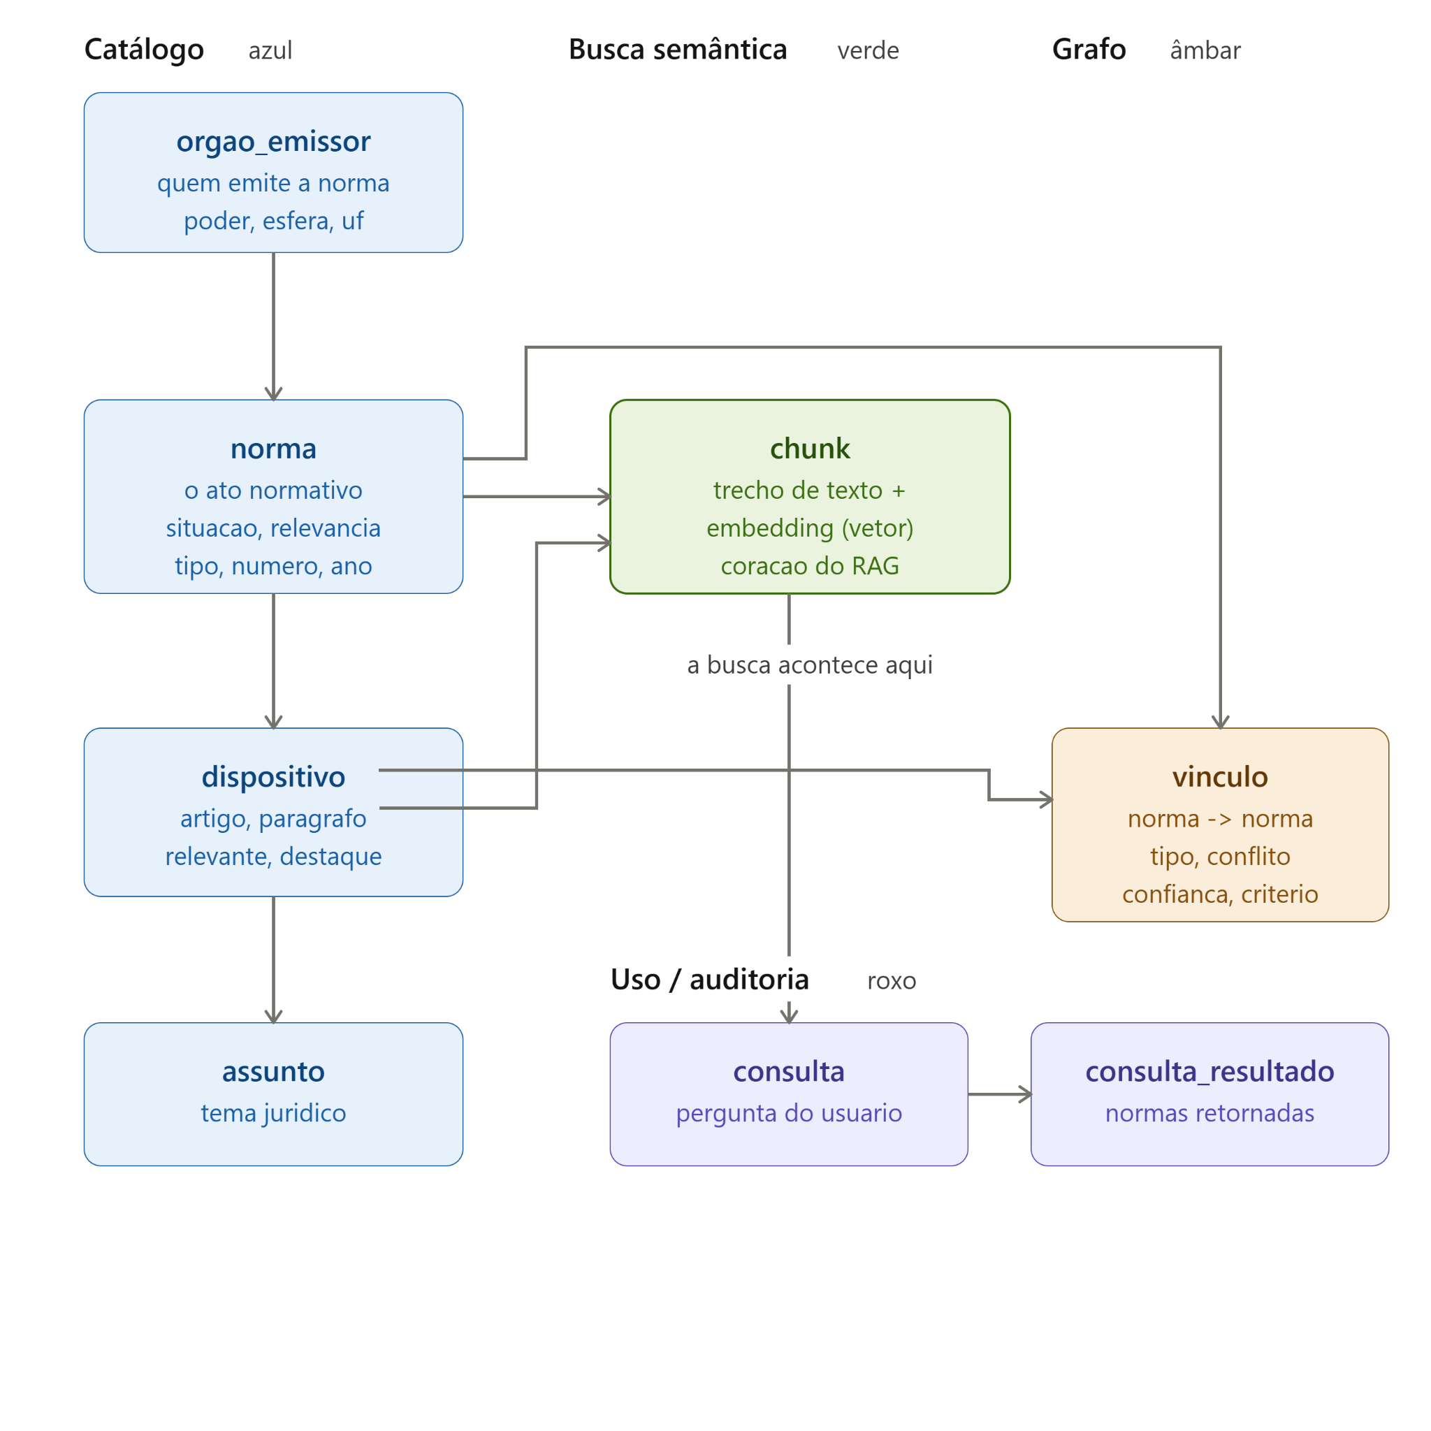
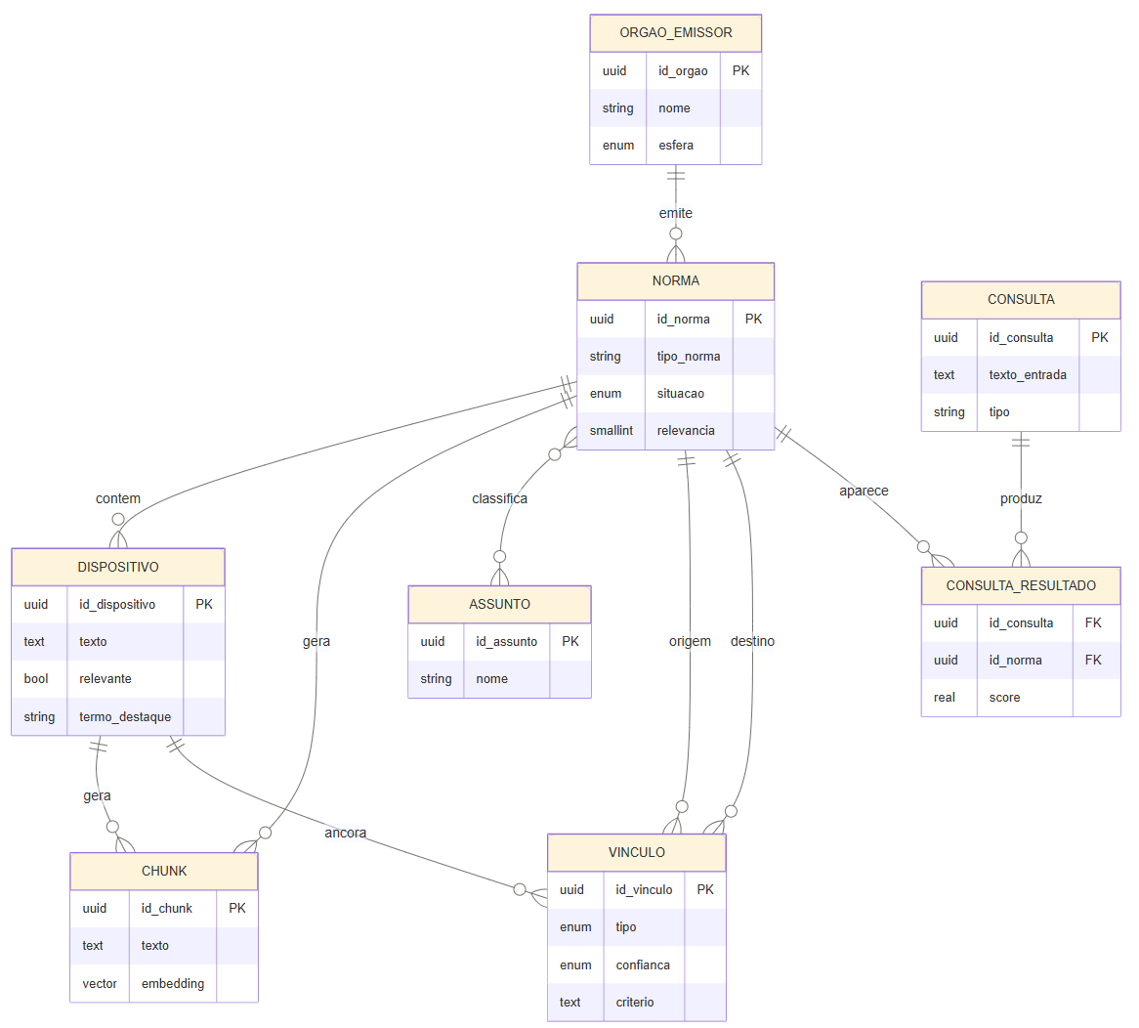

6. Próximos Passos e Direções Futuras
Esta seção registra as limitações reconhecidas do estado atual do projeto e as direções de evolução previstas. O trabalho corresponde a uma prova de conceito em TRL 3: um protótipo funcional de interface que demonstra as funcionalidades centrais e as decisões de design, ainda sem operar sobre um pipeline de NLP/LLM e um corpus reais em produção. As direções organizam-se em quatro frentes: limitações atuais, evolução técnica, evolução em confiabilidade e responsabilidade social, e validação com usuários.

6.1 Limitações do Trabalho Atual
O grupo reconhece as seguintes limitações do estado atual. Primeiro, a ferramenta encontra-se hoje mais alinhada às necessidades de profissionais do Direito do que às de cidadãos e pesquisadores, alinhamento que ainda precisa ser equilibrado. Segundo, não foram realizados testes com usuários externos reais, apenas avaliações internas. Terceiro, por se tratar de um protótipo de front-end, o backend de ingestão, indexação semântica e ranqueamento ainda não opera sobre dados reais; a interface utiliza dados de exemplo. Quarto, o corpus previsto restringe-se ao escopo do Rio de Janeiro e às esferas federal, estadual e municipal, sem cobertura exaustiva. Quinto, os limiares numéricos (como o corte de 70% de relevância) ainda não foram calibrados empiricamente.

6.2 Evolução Técnica (rumo ao TRL 4)
No plano técnico, os próximos passos são: implementar de fato o pipeline de ingestão, parsing e indexação semântica sobre um corpus real e versionado; avaliar a precisão do ranqueamento em conjunto com especialistas; calibrar empiricamente os limiares de confiança (corte de relevância e alerta de lacuna); conduzir testes adversariais e de robustez (red team) em cenários jurídicos; e incorporar um cartão de proveniência por resultado (versão do modelo, versão do corpus e data).

6.3 Evolução em Confiabilidade e Responsabilidade Social
Diversos requisitos de IA confiável e socialmente responsável foram, neste estágio, assumidos como decisão de projeto e ainda não implementados. Sua concretização nas próximas etapas inclui: a elaboração de Relatório de Impacto à Proteção de Dados (RIPD/DPIA) conforme a LGPD; a conformidade de acessibilidade com a norma WCAG 2.2 AA e um glossário integrado; o monitoramento de viés por subgrupo, com métrica exposta no painel público; a manutenção de um changelog ético, com erros reconhecidos e corrigidos; e a estruturação formal do comitê de governança e da cadeia de papéis (curadoria, operação, governança ética e auditoria). Ainda, cumpre realizar a avaliação das necessidades éticas para os diferentes perfis e a incorporação de um aviso na exportação que indique que a seleção exportada não constitui parecer nem dispensa verificação humana.

6.4 Validação com Usuários
Antes de qualquer ampliação, prevê-se a realização de rodadas de teste com os três perfis de usuário (pessoa advogada, pesquisadora e cidadã), com atenção especial aos grupos vulneráveis identificados na subseção de partes interessadas.

7. Referências Bibliográficas
[1] Héder, Mihály. "From NASA to EU: the evolution of the TRL scale in Public Sector Innovation." The innovation journal 22.2 (2017): 1-23. https://eprints.sztaki.hu/9204/1/Heder_1_3269345_ny.pdf
[2] Blackwell, Alan F. Moral codes: designing alternatives to AI. MIT Press, 2024. https://ead.puc-rio.br/pluginfile.php/2614302/mod_resource/content/1/Blackwell%20-%202024%20-%20Moral%20codes%20designing%20alternatives%20to%20AI.pdf
[3] AI Act - Regulation (EU) 2024/1689 laying down harmonised rules on artificial intelligence. Disponível em: https://eur-lex.europa.eu/eli/reg/2024/1689/oj/eng
[4] Web Content Accessibility Guidelines (WCAG) 2.2 https://www.w3.org/Translations/WCAG22-pt-BR/. Acesso em: 28 jun. 2026.
[5] High-Level Expert Group on Artificial Intelligence - 2019 - Ethics Guidelines For Trustworthy AI. Disponível em: https://digital-strategy.ec.europa.eu/en/library/ethics-guidelines-trustworthy-ai

8. Anexo

8.1 Especificações do Dicionário de Dados
Este modelo foi desenhado justamente para o objetivo do projeto: receber uma pergunta do usuário em linguagem natural sobre legislação (federal, estadual, distrital ou municipal) e devolver as normas/trechos mais relevantes. O banco recomendado é PostgreSQL 15+ com a extensão pgvector. Isso permite guardar os metadados relacionais e os vetores de busca no mesmo lugar, sem precisar de um banco vetorial separado nesta fase.
O modelo tem quatro camadas:
- Catálogo: quem emitiu, qual norma, sua estrutura e seus temas.
- Busca semântica: os chunks de texto com seus embeddings (RAG).
- Grafo: as relações entre normas (altera, complementa, referencia).
- Uso/auditoria: consultas dos usuários e seus resultados.
Funcionamento da Busca
- Na ingestão, cada norma é quebrada em pedaços curtos (chunk), tipicamente um artigo ou parágrafo.
- Cada chunk é convertido em um vetor (embedding) por um modelo de embeddings.
- Quando o usuário pergunta algo, a pergunta também vira um vetor.
- O banco busca os chunks de vetor mais próximo (relação entre operador e pgvector).
- Filtros de metadados (esfera, situação, UF) restringem o universo antes e depois da busca vetorial.
- Os chunks recuperados, com referência à norma e ao dispositivo de origem, alimentam a resposta.
Camada 1: Catálogo
Tabela: orgao_emissor
Instituição responsável por emitir a norma.
Campo | Tipo | Obrigatório | Descrição
id_orgao | UUID | Sim | Identificador único (PK).
nome | VARCHAR(200) | Sim | Nome do órgão. Ex.: “Senado Federal”.
poder | ENUM | Sim | Executivo ou Legislativo. (Judiciário não emite norma.)
esfera | ENUM | Sim | Federal, Estadual, Distrital, Municipal.
uf | CHAR(2) | Não | UF do órgão (nulo quando federal).
municipio | VARCHAR(120) | Não | Município (quando esfera municipal).
Regras: todo órgão pertence a uma esfera; um órgão pode emitir várias normas.
Tabela: norma
O ato normativo em si (a unidade central do catálogo).
Campo | Tipo | Obrigatório | Descrição
id_norma | UUID | Sim | Identificador único (PK).
urn_lexml | VARCHAR(255) | Não* | Identificador canônico LexML (único). Ex.: urn:lex:br:federal:lei:2018-08-14;13709.
tipo_norma | ENUM | Sim | Emenda_Constitucional, Lei_Complementar, Lei_Ordinaria, Lei_Delegada, Medida_Provisoria, Decreto, Decreto_Legislativo. (Resolução e portaria ficam fora de escopo.)
numero | VARCHAR(30) | Sim | Número oficial.
ano | INTEGER | Sim | Ano da norma.
data_publicacao | DATE | Não | Data de publicação.
titulo | VARCHAR(500) | Não | Título/apelido (ex.: “Lei Geral de Proteção de Dados”).
ementa | TEXT | Não | Resumo oficial. Ótimo campo para indexar na busca.
texto_integral | TEXT | Não | Texto completo (a fonte para gerar os chunks).
esfera | ENUM | Sim | Desnormalizado da orgao_emissor para filtro rápido.
uf | CHAR(2) | Não | UF, quando aplicável.
municipio | VARCHAR(120) | Não | Município, quando aplicável.
situacao | ENUM | Sim | Vigente, Revogada, Suspensa, Parcialmente_Revogada.
relevancia | SMALLINT | Não | Score 0–100 para ranqueamento (RF-01.03; campo relevancia do protótipo).
data_inicio_vig | DATE | Não | Início da vigência (controle temporal simples).
data_fim_vig | DATE | Não | Fim da vigência (nulo se ainda vigente).
id_orgao | UUID | Não | FK para orgao_emissor.
fonte_url | VARCHAR(1000) | Não | URL de origem (útil para crawler e citação).
criado_em | TIMESTAMPTZ | Sim | Auditoria.
atualizado_em | TIMESTAMPTZ | Sim | Auditoria.
*urn_lexml é opcional no esquema porque nem toda norma municipal terá URN, mas é fortemente recomendado quando existir, pois evita duplicatas.
Regras: toda norma pode ter um órgão emissor; pode ter vários dispositivos; pode se relacionar a várias outras normas; pode ter vários assuntos.
Tabela: dispositivo
Unidade estrutural interna da norma (artigo, parágrafo, inciso, alínea...).
Campo | Tipo | Obrigatório | Descrição
id_dispositivo | UUID | Sim | Identificador único (PK).
id_norma | UUID | Sim | FK para norma.
tipo | VARCHAR(30) | Sim | Artigo, Parágrafo, Inciso, Alínea, Item, Caput...
rotulo | VARCHAR(40) | Não | Rótulo exibível: “Art. 5º”, “§ 1º”, “I”, “a)”.
texto | TEXT | Sim | Conteúdo textual do dispositivo.
ordem | INTEGER | Não | Posição dentro da norma.
relevante | BOOLEAN | Não | Trecho diretamente relevante à consulta (campo rel do protótipo).
termo_destaque | VARCHAR(200) | Não | Termo a realçar no texto (campo hl, RF-01.06).
pai | UUID | Não | FK auto-referente para a hierarquia (um inciso aponta para seu artigo).
Tabela: assunto
Tema jurídico. Suporta taxonomia hierárquica (através de pai).
Campo | Tipo | Obrigatório | Descrição
id_assunto | UUID | Sim | Identificador único (PK).
nome | VARCHAR(200) | Sim | Nome do assunto (único). Ex.: “Proteção de Dados”.
descricao | TEXT | Não | Descrição detalhada.
pai | UUID | Não | FK auto-referente (ex.: “Proteção de Dados” sob “Direito Digital”).
Tabela: norma_assunto (associativa)
Relação N:N entre normas e assuntos.
Campo | Tipo | Obrigatório | Descrição
id_norma | UUID | Sim | FK para norma (parte da PK composta).
id_assunto | UUID | Sim | FK para assunto (parte da PK composta).
Camada 2: Busca Semântica (RAG)
Tabela: chunk
Pedaço curto de texto extraído de uma norma, com seu vetor. É a tabela mais consultada do sistema.
Campo | Tipo | Obrigatório | Descrição
id_chunk | UUID | Sim | Identificador único (PK).
id_norma | UUID | Sim | FK para norma (de qual lei veio).
id_dispositivo | UUID | Não | FK para dispositivo (de qual artigo/parágrafo veio, quando aplicável).
texto | TEXT | Sim | O trecho exato que foi vetorizado.
embedding | vector | Não | Vetor do trecho. A dimensão depende do modelo de embeddings.
ordem | INTEGER | Não | Posição do chunk na sequência da norma.
tokens | INTEGER | Não | Tamanho aproximado em tokens (controle de chunking).
criado_em | TIMESTAMPTZ | Sim | Auditoria.
Estratégia de chunking sugerida: um chunk por dispositivo (artigo ou parágrafo) quando o texto for curto; dividir dispositivos longos em pedaços de aproximadamente 300 a 500 tokens com pequena sobreposição. Manter id_dispositivo permite citar a origem exata na resposta.
Camada 3: Grafo de Relações
Tabela: vinculo
Relação direcionada entre duas normas.
Campo | Tipo | Obrigatório | Descrição
id_vinculo | UUID | Sim | Identificador único (PK).
norma_origem | UUID | Sim | FK: norma que exerce a ação.
norma_destino | UUID | Sim | FK: norma que recebe a ação.
tipo | ENUM | Sim | ALTERA, COMPLEMENTA, REFERENCIA. (Restrito a relações entre normas vigentes.)
disp_origem | UUID | Não | FK: dispositivo da origem que fundamenta a relação.
disp_destino | UUID | Não | FK: dispositivo do destino que fundamenta a relação.
confianca | ENUM | Não | alta, media, baixa: grau atribuído pelo modelo (RNF-02.05).
resumo | TEXT | Não | Descrição curta da relação.
criterio | TEXT | Não | Justificativa detalhada do modelo, em linguagem compreensível (RNF-02.04).
inferido_por | VARCHAR(80) | Não | Modelo/versão que gerou o vínculo (auditoria, RF-SYS.04).
Regras: não pode haver vínculo de uma norma com ela mesma; a combinação (origem, destino, tipo) é única. Leitura: “norma_origem tipo norma_destino” (ex.: Lei X complementa Lei Y).
Camada 4: Uso e Auditoria
Tabela: consulta
Cada pergunta do usuário (RF-SYS.04 auditabilidade, RF-02.07 histórico, RNF-SYS.01 privacidade).
Campo | Tipo | Obrigatório | Descrição
id_consulta | UUID | Sim | Identificador único (PK).
id_usuario | UUID | Não | FK para sua tabela de usuários/perfis (RF-SYS.01).
texto_entrada | TEXT | Sim | Pergunta em linguagem natural.
tipo | VARCHAR(20) | Não | busca (UC-01) ou lacuna (UC-02).
criado_em | TIMESTAMPTZ | Sim | Quando a consulta foi feita.
Tabela: consulta_resultado
Normas devolvidas em cada consulta: permite retomar e comparar versões (RF-02.07).
Campo | Tipo | Obrigatório | Descrição
id_consulta | UUID | Sim | FK para consulta (PK composta).
id_norma | UUID | Sim | FK para norma (PK composta).
posicao | INTEGER | Não | Ranking exibido.
score | REAL | Não | Similaridade/relevância no momento.
Cardinalidades
- orgao_emissor (1) → (N) norma
- norma (1) → (N) dispositivo
- norma (1) → (N) chunk
- dispositivo (1) → (N) chunk
- norma (N) ↔ (N) assunto (via norma_assunto)
- norma (N) ↔ (N) norma (via vinculo)
- dispositivo (1) → (N) vinculo (como origem e destino de uma relação)
- consulta (1) → (N) consulta_resultado
- norma (1) → (N) consulta_resultado

Interessa pontuar que dois dos advogados entrevistados trabalham neste mesmo escritório, em áreas diferentes e, enquanto o jurista da área de arbitragem disse serem suficientes as informações prestadas por esta aplicação, a da área cível informou que, para sua área de atuação, seria útil a construção de uma nova IA, especializada na consulta legislativa.
Foram consultados os três advogados interrogados na fase anterior, uma residente jurídica da Procuradoria Geral do Município, uma advogada de matéria regulatória de energia e um advogado de direito imobiliário e sucessório. Também foi acessada uma planilha que compila as leis utilizadas pela advogada de LGPD e compliance em seu cotidiano, contendo leis de âmbito federal, estadual e federal, comprovando a utilidade da plataforma para este campo de atuação.
Disponível em: https://www.lexml.gov.br/. Acesso em: 30 jun. 2026.
Disponível em: https://ai.legisla.tech/. Acesso em: 30 jun. 2026.
Disponível em: https://leis.org/. Acesso em: 30 jun. 2026.
Conforme AI Act - Regulation (EU) 2024/1689 laying down harmonised rules on artificial intelligence. Disponível em: https://eur-lex.europa.eu/eli/reg/2024/1689/oj/eng. Acesso em 30 jun. 2026.
Conforme High-Level Expert Group on Artificial Intelligence - 2019 - Ethics Guidelines For Trustworthy AI. Disponível em: https://digital-strategy.ec.europa.eu/en/library/ethics-guidelines-trustworthy-ai. Acesso em: 30 jun. 2026.

